# Factsheets individuele warmtetechnieken

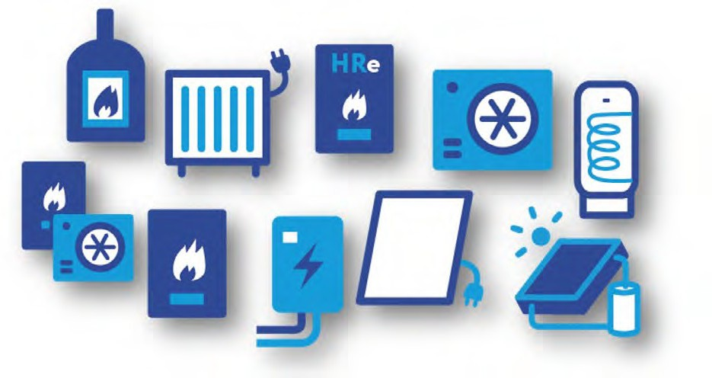

De Nederlandse gebouwen worden op dit moment bijna allemaal door middel van aardgas verwarmd. In de meeste gevallen wordt door middel van een HR-ketel warmte gemaakt voor ruimteverwarming en warm tapwater. Nu echter duidelijk is dat we in Nederland steeds minder CO2 moeten uitstoten en het Nederlandse aardgas steeds verder opraakt, moeten al deze woningen in de komende decennia een overstap maken naar een manier van verwarmen zonder CO2 en aardgas. Deze overgang wordt de *warmtetransitie* genoemd.

De warmtetransitie is zeer omvangrijk en complex. Het stelt de huiseigenaren en bewoners voor de uitdaging om binnen nu en ongeveer 30 jaar een keuze te maken voor een alternatief voor aardgas en de HR-ketel. Voor een deel van de woningen zijn er oplossingen beschikbaar voor de hele buurt, zoals een warmtenet, maar voor een heel groot deel is deze optie er niet. Daarnaast zijn er bewoners die het liefst vandaag al een keuze maken om hun aardgasverbruik te reduceren. Voor deze bewoners heeft CE Delft een set van factsheets opgesteld over **individuele warmtetechnieken**. Het gaat hierbij om technieken die bewoners vandaag kunnen kopen en in hun woning kunnen toepassen. En die dus vanaf vandaag de bewoners kunnen helpen in hun warmtetransitie.

Bij het opstellen van de factsheets is gestreefd naar een objectieve weergave van de feiten. De factsheets zijn gereviewd door externe experts en zo veel mogelijk gebaseerd op openbare gegevens en informatie. Hierdoor geven de factsheets bewoners inzicht in de mogelijkheden die er zijn, de voors en tegens en de randvoorwaarden van de verschillende technieken. In de factsheets is aangegeven wat de mogelijkheden van de technieken zijn en doordat de technieken op dezelfde manier worden beschreven, zijn de technieken vergelijkbaar. Dit vergemakkelijkt de keuze voor een alternatieve warmtetechniek.

De factsheets zijn voor iedereen beschikbaar en mogen door iedereen gebruikt worden.

## Inhoudsopgave

Inhoud

Factsheets individuele warmtetechnieken 5

Inhoudsopgave 6

HR-combiketel 7

DUURZAAMHEID 8

HUIDIGE STATUS 8

RENDEMENT 8

ENERGIEVERBRUIK 9

KOSTEN (INCL. BTW)12 9

LEVENSDUUR 10

EISEN AAN/KENMERKEN VAN WONING 10

VOORDELEN 10

WETENSWAARDIGHEDEN 10

Pelletketel CV 11

DUURZAAMHEID 2

HUIDIGE STATUS 2

RENDEMENT 2

ENERGIEVERBRUIK 3

KOSTEN (INCL. BTW) 4

LEVENSDUUR 4

EISEN AAN/KENMERKEN VAN WONING 4

VOORDELEN 4

WETENSWAARDIGHEDEN 5

HRe-ketel 6

VARIANTEN 2

DUURZAAMHEID 2

HUIDIGE STATUS 2

RENDEMENT 2

ENERGIEVERBRUIK 3

KOSTEN (INCL. BTW)9 4

LEVENSDUUR 4

EISEN AAN/KENMERKEN VAN WONING 4

VOORDELEN 4

WETENSWAARDIGHEDEN 4

Luchtwarmtepomp 5

DUURZAAMHEID 2

HUIDIGE STATUS 2

RENDEMENT 2

ENERGIEVERBRUIK 3

KOSTEN (INCL. BTW)8 4

LEVENSDUUR 4

EISEN AAN/KENMERKEN VAN WONING 4

VOORDELEN 4

WETENSWAARDIGHEDEN 4

Bodemwarmtepomp 5

DUURZAAMHEID 2

HUIDIGE STATUS 2

RENDEMENT 2

ENERGIEVERBRUIK 3

KOSTEN (INCL. BTW)8 3

LEVENSDUUR 4

EISEN AAN/KENMERKEN VAN WONING 4

VOORDELEN 4

WETENSWAARDIGHEDEN 4

Hybride warmtepomp 5

DUURZAAMHEID 2

HUIDIGE STATUS 2

RENDEMENT 2

ENERGIEVERBRUIK 3

KOSTEN (INCL. BTW)8 3

LEVENSDUUR 4

EISEN AAN/KENMERKEN VAN WONING 4

VOORDELEN 4

WETENSWAARDIGHEDEN 4

DUURZAAMHEID 6

HUIDIGE STATUS 6

RENDEMENT 6

ENERGIEVERBRUIK 6

KOSTEN (INCL. BTW) 6

LEVENSDUUR 7

EISEN AAN/KENMERKEN VAN WONING 7

VOORDELEN 7

WETENSWAARDIGHEDEN 7

Infraroodpanelen 8

DUURZAAMHEID 2

HUIDIGE STATUS 2

RENDEMENT 2

ENERGIEVERBRUIK 2

KOSTEN (INCL. BTW) 3

LEVENSDUUR 3

EISEN AAN/KENMERKEN VAN WONING 3

VOORDELEN 3

WETENSWAARDIGHEDEN 4

Warmwaterboilers 5

AFMETINGEN 5

RENDEMENT 2

ENERGIEVERBRUIK 2

KOSTEN (INCL. BTW) 3

LEVENSDUUR 4

EISEN AAN/KENMERKEN VAN WONING 4

VOORDELEN 5

WETENSWAARDIGHEDEN 5

Zonneboiler 6

DUURZAAMHEID 2

HUIDIGE STATUS 2

RENDEMENT 2

ENERGIEVERBRUIK 2

KOSTEN (INCL. BTW) 3

LEVENSDUUR 3

EISEN AAN/KENMERKEN VAN WONING 3

VOORDELEN 4

WETENSWAARDIGHEDEN 4

Afgiftesystemen 5

HUIDIGE STATUS 5

RENDEMENT 2

ENERGIEVERBRUIK 2

KOSTEN (INCL. BTW) 3

LEVENSDUUR 3

EISEN AAN/KENMERKEN VAN WONING 3

VOORDELEN 3

WETENSWAARDIGHEDEN 4

AFMETINGEN 6

STILSTANDSVERLIEZEN 6

KOSTEN (INCL. BTW) 6

LEVENSDUUR 6

WETENSWAARDIGHEDEN 6

Referenties 7

Ruimteverwarming en warm tapwater 7

HR-COMBIKETEL 7

PELLETKACHEL 2

HRE-KETEL 3

LUCHTWARMTEPOMP 3

BODEMWARMTEPOMP 4

HYBRIDE WARMTEPOMP 4

Ruimteverwarming 5

ELEKTRISCHE WEERSTANDSVERWARMING 5

INFRAROODPANELEN 5

Warm tapwater 5

WARMWATERBOILERS 5

ZONNEBOILER 6

Afgiftesysteem 6

# HR-combiketel

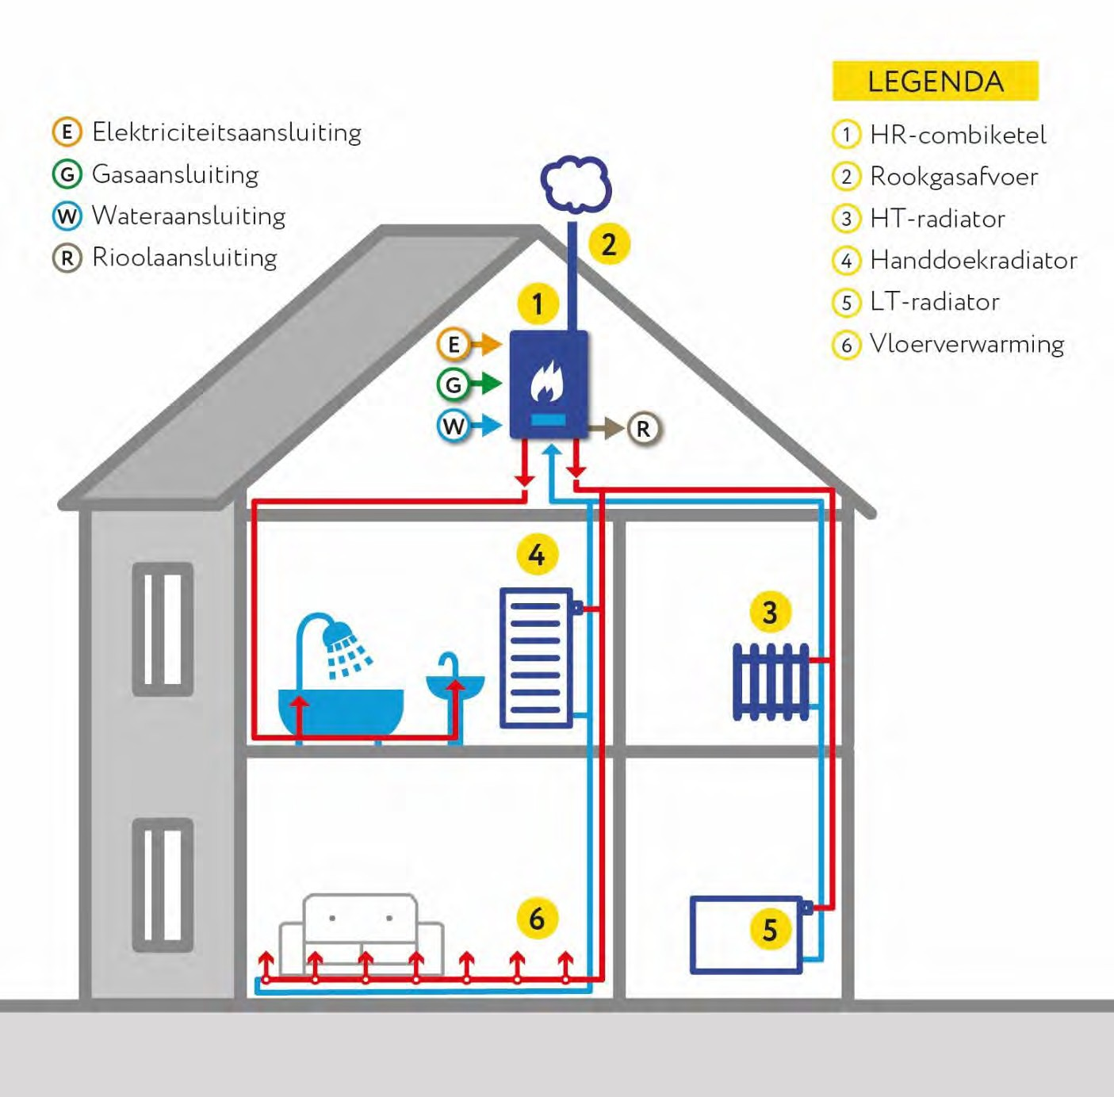

**Een hoogrendement-combiketel of HR-combiketel is een warmtetechniek voor de productie van ruimteverwarming en warm tapwater. De HR-combiketel verwarmt water door aardgas of groen gas te verbranden.**

**De pomp bij de ketel verplaatst het verwarmde water naar het afgiftesysteem in de woning. Nadat het water door het afgiftesysteem is gestroomd, komt het afgekoelde water weer terug naar de ketel en wordt het opnieuw verwarmd. Voor het maken van warmtapwater wordt koud water uit de waterleiding verwarmd. Dit warme water wordt naar de tappunten vervoerd.**

###### Ruimteverwarming

Afgifte: HT en LT

Buffervat nodig: nee

###### Warmtapwater

Buffervat nodig: nee



VARIANTEN

Veel HR-combiketels zijn van het type doorstroomketel. Dit betekent dat de ketel warmtapwater gaat maken op het moment dat je de kraan opendraait. HR-combiketels kunnen ook een (kleine) ingebouwde boiler (opslagvat) hebben, waar tijdelijk warm water in wordt opgeslagen. Op het moment dat je de kraan opendraait wordt eerst warm water uit deze boiler gehaald. Hierdoor gaat het leveren van warmtapwater sneller en hoeft de HR-ketel niet steeds op te starten en gas te verbruiken als je de kraan even opendraait.

### DUURZAAMHEID

HR-combiketels zijn relatief energiezuinig, omdat ze de condensatiewarmte uit de rookgassen kunnen benutten. Door aardgas te vervangen door groengas kan de HR-combiketel CO₂-neutraal worden gemaakt.

### HUIDIGE STATUS

In Nederland wordt bijna 85% van de woningen verwarmd met centrale verwarming1. En voor 75% van de woning geldt dat zij hier een HR-ketel voor gebruiken2. De resterende 10% wordt dus ingevuld door Verbeterd- of Conventioneelrendementsketels (VR of CR). Woningen zonder centrale verwarming worden verwarmd met bijvoorbeeld warmtenetten of losse gaskachels.

### RENDEMENT

HR-combiketels zijn energiezuinig, omdat ze bijna alle warmte uit de verbranding van gas benutten. Ze kunnen zelfs extra warmte halen uit de rookgassen. Dit zorgt vooral voor een hoog rendement voor ruimteverwarming. Het rendement van de bereiding van warmtapwater is erg afhankelijk van het gebruik. Hoe vaker je de kraan aan- en uitdraait, hoe meer warmte er verloren gaat en hoe lager het totale rendement wordt.

Tabel 1: Gemiddelde rendement over een heel jaar, uitgaande van hogetemperatuurafgifte

|  |  |
| --- | --- |
| **Type warmtevraag** | **Rendement** |
| Ruimteverwarming | 104%3 |
| Warmtapwater | 72%4 |

Het gemiddelde rendement over een heel jaar hangt verder af van:

* Retourtemperatuur CV; Maximaal rendement bij retourtemperatuur water onder de 55 ºC.
* Het modulerend vermogen van de ketel; Maximaal rendement als ketel kan moduleren5.
* Goed onderhoud van de ketel; Schone branders leveren meer warmte dan vervuilde en het opnieuw laten instellen van de thermostaat kan het rendement verhogen.
* Bij beter geïsoleerde woningen speelt het rendement van het tapwater een grotere rol. Dit komt omdat de warmtevraag van de woning afneemt, maar de vraag naar warmtapwater niet. In verhouding wordt er dus meer energie gebruikt voor warmtapwater.

|  |  |
| --- | --- |
| 1 | Bron: [www.woononderzoek.nl/jive](http://www.woononderzoek.nl/jive) |
| 2 | Bron: Min.BZK (rapport: Cijfers voortgang uitfasering open-verbrandingstoestellen, 2016) |
| 3 | Bron: ACM. |
| 4 | Bron: ACM. |
| 5 | Moduleren betekent dat de ketel niet altijd vol aan- of uitstaat. De warmte die de ketel levert wordt afgesteld op de vraag. |



### ENERGIEVERBRUIK

Tabel 2. Gemiddeld energieverbruik en CO2-uitstoot t.b.v. ruimteverwarming

|  |  |  |  |
| --- | --- | --- | --- |
| **Energielabel6** | **Warmtevraag ruimteverwarming (GJ/woning/jaar)7** | **Gasverbruik t.b.v. ruimteverwarming (m³/woning/jaar)** | **CO*₂* uitstoot t.g.v. ruimteverwarming (kg CO*₂/*woning/jaar)8** |
| A++ | 27,4 | 830 | 1.480 |
| A/A+ | 30,5 | 930 | 1.660 |
| B | 35,3 | 1.070 | 1.900 |
| C | 44,8 | 1.360 | 2.420 |
| D | 55,0 | 1.670 | 2.970 |
| E | 62,9 | 1.910 | 3.400 |
| F | 64,5 | 1.960 | 3.490 |
| G | 65,3 | 1.980 | 3.520 |

Gebruiksoppervlak woning: 120 m² BVO9.

Tabel 3. Gemiddeld energieverbruik en CO2-uitstoot t.b.v. warmtapwater

|  |  |  |  |
| --- | --- | --- | --- |
| **Aantal personen** | **Warmtevraag warmtapwater (GJ/woning/jaar)** | **Gasverbruik t.b.v. warmtapwater (m³/woning/jaar)10** | **CO*₂* uitstoot t.g.v. warmtapwater**  **(kg CO*₂/*woning/jaar)** |
| 1 | 4,0 | 180 | 320 |
| 2 | 8,0 | 350 | 620 |
| 3 | 12,0 | 530 | 940 |
| 4 | 16,0 | 700 | 1.250 |
| 5 | 20,0 | 880 | 1.570 |

Een HR-ketel gebruikt, naast aardgas, ook wat elektriciteit. Dit is nodig voor het opstarten van de ketel en het rondpompen van het water. Het elektriciteitsverbruik van een HR-combiketels ligt rond de 200 kWh/jaar.11

### KOSTEN (INCL. BTW)12

* **Aanschaf:** € 1.500-3.000,- (inclusief montage; de CW-klasse bepaald in sterke mate de kosten: CW6 is duurder dan CW3)
* **Onderhoud:** € 100,- per jaar (op basis van een servicecontract)13
* **Subsidie:** Geen.
* **Energie:** Ca. € 1.130,- per jaar aan ruimteverwarming en warmtapwater voor een woning met energielabel B en een 4-persoonshuishouden
* **Aansluiting:** € 145,- tot € 220,- per jaar (bij een gasverbruik 500 m³ t/m 4.000 m³ per paar)14

6 Het energielabel wordt bepaald op basis van de schilisolatie en eventuele andere duurzame oplossingen in of op een woning, zoals zonnepanelen. In deze factsheets gaan we ervan uit dat het energielabel enkel gebaseerd is op de schilisolatie.

7 Op basis van gegevens gasverbruik ‘Cijfers over Wonen en Bouwen 2013’, Min. BZK.

8 Emissiekengetal aardgas: 1,89 kg CO2/m3 (bron: [www.milieubarometer.nl](http://www.milieubarometer.nl/)).

9 Gemiddeld oppervlak woning in Nederland (CBS).

10 Bron: ECN (Rapport: Kentallen warmtevraag woningen, 2009).

11 Bron: Energietrends 2016, ECN, Energie-Nederland en Netbeheer Nederland, 2016.

12 Bron: Milieu Centraal.

13 Bron: Consumentenbond; gemiddelde prijs voor een jaarlijks onderhoudscontract.

14 Bron: [www.vastelastenbond.nl.](http://www.vastelastenbond.nl/)



### LEVENSDUUR

± 15 jaar15

### EISEN AAN/KENMERKEN VAN WONING

Infrastructuur:

* Aansluiting op het elektriciteitsnet
* Aansluiting op het waternet
* Aansluiting op het gasnet
* Aansluiting op de riolering t.b.v. condenswaterafvoer

Isolatie:

* Geen eisen aan isolatie.

Type afgiftesysteem:

* Hogetemperatuurradiatoren of lagetemperatuurafgifte (zoals vloerverwarming) mogelijk.

Ruimte in en om woning:

* Hogetemperatuurradiatoren of lagetemperatuurafgifte (zoals vloerverwarming) mogelijk.
* Ruimte in en om woning:
* De HR-combiketel, met een gemiddelde afmeting van 70 cm x 40 cm x 30 cm (h x b x d), moet ergens in de woning, garage of schuur worden opgehangen
* Er moet een rookgasafvoer aanwezig zijn of gemaakt worden.

### VOORDELEN

* In het merendeel van de bestaande woningen makkelijk toepasbaar, omdat daar op dit moment al een HR-ketel in zit.
* Robuust; levert nagenoeg zonder problemen altijd voldoende warmte.
* Kan gebruik maken van een hernieuwbare energiebron en reduceert in dat geval het gebruik van fossiele brandstoffen.

### WETENSWAARDIGHEDEN

* Elke 2 jaar onderhoud aan ketel zorgt voor een langere levensduur, minder storingen en een beter rendement.
* De CW-waarde (Warm Water waarde) bepaalt hoeveel warm water van een bepaalde

temperatuur per minuut uit de HR-ketel komt. Hoe hoger de CW-waarde, hoe meer warm water je tegelijk in huis kunt gebruiken, zie Tabel 3. De gewenste hoeveelheid warm tapwater bepaalt het vermogen van de HR-combiketel. Sinds 2015 staat op het energielabel van de HR-combiketel de hoeveelheid warm water aangegeven met de letters S (small), M (medium), L (large) en XL (extra Large).

Tabel 4. Tapwaterhoeveelheid per CW-waarde bij water van 38 °C16

|  |  |  |  |
| --- | --- | --- | --- |
| **CW waarde** | **Gemiddeld vermogen ketel17** | **Hoeveelheid warm water** | **Warm water in keuken en badkamer** |
| CW 3 (S) | 20 kW | 10,0 liter/minuut | Niet tegelijk |
| CW 4 (M) | 24 kW | 13,5 liter/minuut | Beperkt tegelijk |
| CW 5 (L) | 31 kW | 16,0 liter/minuut | Beperkt tegelijk |
| CW 6 (XL) | 33 kW | 22,0 liter/minuut | Tegelijk |

15 Bron: Consumentenbond.

16 Bron: Vereniging Eigen Huis

17 Op basis van huidig aanbod HR-combiketels

# Pelletketel CV

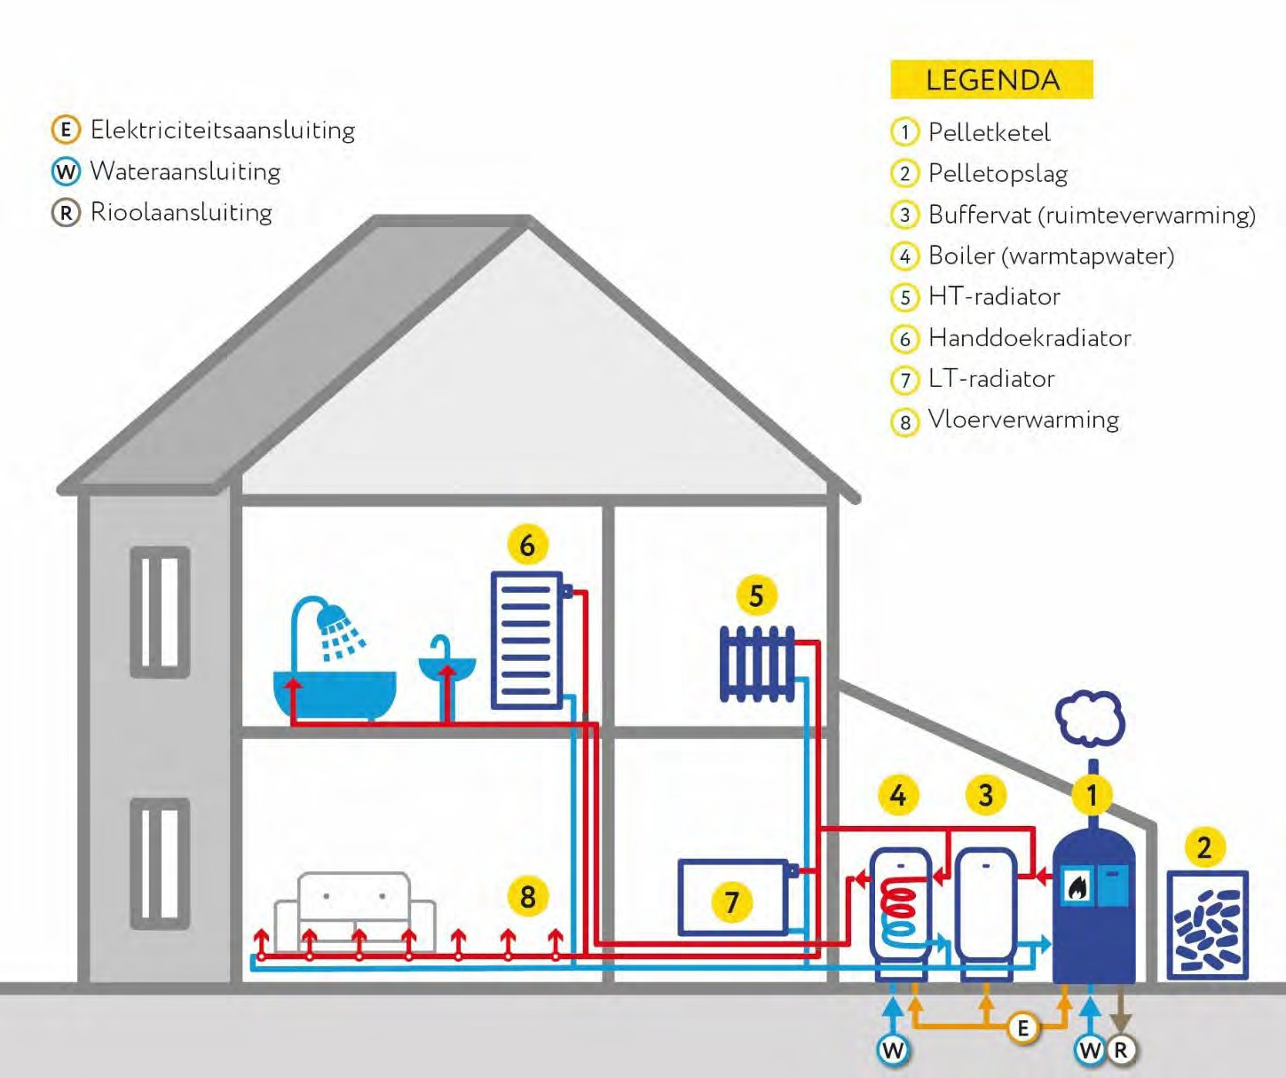

**Een CV-ketel op houtpellets (pelletketel CV) is een hernieuwbaar alternatief voor de HR-ketel op aardgas. De pelletketel verbrandt houtpellets met een hoog rendement. De pellets worden door de gebruiker opgeslagen in een opslagtank en worden automatisch naar de ketel gevoerd als deze aangaat. De pelletketel CV is een gesloten toestel, waarbij geen vlammen zichtbaar zijn. Hij is niet bedoeld als sfeerverwarming in de woonkamer, maar echt als vervanging van de HR-ketel.**

###### Ruimteverwarming

Afgifte: HT en LT

Buffervat nodig: nee

###### Warmtapwater

Buffervat nodig: nee



VARIANTEN

Met de pelletketel CV kun je je hele woning verwarmen. Sommige varianten kunnen ook zorgen voor warmtapwater. Hierbij heb je wel een aparte boiler nodig, omdat de ketel veel tijd nodig heeft om op te starten. Daarnaast is het niet goed voor een pelletketel om steeds in- en uitgeschakeld te worden. Om deze reden is een apart buffervat voor ruimteverwarming ook aan te raden.

*In deze factsheet gaan we uit van een pelletketel die zowel ruimteverwarming als warmtapwater maakt.*

### DUURZAAMHEID

Pellets worden gemaakt uit hernieuwbare grondstoffen (biomassa). De totale CO2-uitstoot van een pelletketel is afhankelijk van de herkomst van de pellets, maar is vaak lager dan van technieken die gebruikmaken van fossiele brandstoffen. Bij de productie en transport van pellets vindt CO2-uitstoot plaats.

Daarnaast komen er ook andere emissies vrij bij de verbranding van pellets, waarvan fijnstof de bekendste is. Fijnstof bevat verschillende stoffen die giftige eigenschappen hebben. Een goede rookgasafvoer is daarom noodzakelijk. In het rookgaskanaal kan een fijnstoffilter ervoor zorgen dat er minder fijnstof wordt uitgestoten.

### HUIDIGE STATUS

Na aardgas is hout in Nederland de meest gebruikte brandstof voor het verwarmen van huizen1. Dit hout wordt vooral gebruikt in haarden en gewone houtkachels. Specifiek van pelletketels zijn weinig aantallen bekend, behalve van het aantal aanvragen van subsidies. Hiermee betaalt de nationale overheid een deel van de kosten van de aanschaf van de pelletketel terug. In het eerste kwartaal van 2017 werden ruim 3.000 subsidies voor pelletketels aangevraagd. In het eerste kwartaal van 2016 waren dat er nog ca. 2.0002.

### RENDEMENT

Net als bij de HR-ketel, zijn er pelletketels die een heel hoog rendement kunnen behalen voor ruimteverwarming, door warmte terug te winnen uit rookgassen. De meeste ketels doen dit echter niet en hebben daardoor een iets minder hoog rendement.

Tabel 1: Rendementen pelletketel CV

|  |  |
| --- | --- |
| Ruimteverwarming/warmtapwater | Rendement |
| Ruimteverwarming | 90% tot 105%3 |
| Warmtapwater | 90% |
| Stilstandsverliezen boiler | 1 tot 2 kWh per dag5 |

Het gemiddelde rendement over een heel jaar hangt verder af van:

* Retourtemperatuur ketel; Bij pelletketels die een hoog rendement kunnen behalen door warmte terug te winnen uit rookgassen, geldt dat hoe kouder het retourwater, hoe hoger het rendement.
* Het modulerend vermogen van de ketel; Rendement is maximaal als de ketel kan moduleren6.
* Goed onderhoud van de ketel; Schone branders leveren meer warmte dan vervuilde en het opnieuw instellen van de thermostaat kan het rendement verhogen.

1 Bron: CBS Statline.

2 [www.rvo.nl/subsidies-regelingen/sde/feiten-en-cijfers/stand-van-zaken-aanvragen](https://www.rvo.nl/subsidies-regelingen/stimulering-duurzame-energieproductie/feiten-en-cijfers/stand-van-zaken-aanvragen).

3 Bron: Statusoverzicht Houtkachel in Nederland, Rapportage in opdracht van AgentschapNL, J. Koppejan, 2010.

4 Op basis van rendement ruimteverwarming.

5 Afhankelijk van de afmetingen van de boiler en het gebruik van het tapwater [(www.zonnecollector­](http://www.zonnecollector-info.nl/nl/stilstandverliezenboiler.html) [info.nl/nl/stilstandverliezenboiler.html](http://www.zonnecollector-info.nl/nl/stilstandverliezenboiler.html)).

6 Moduleren betekent dat de ketel niet altijd vol aan- of uitstaat. De warmte die de ketel levert wordt afgesteld op devraag.



* Of er een goede rookgasafvoer is.
* De kwaliteit van de pellets.

### ENERGIEVERBRUIK

Tabel 2. Gemiddeld energieverbruik en CO2-uitstoot pelletketel t.b.v. ruimteverwarming

|  |  |  |  |
| --- | --- | --- | --- |
| **Energie label** | **Warmtevraag ruimteverwarming (GJ/woning/jaar)7** | **Pelletgebruik t.b.v. ruimteverwarming (kg/woning/jaar)8** | **CO*₂* uitstoot t.g.v. ruimteverwarming (kg CO*₂/*woning/jaar)9** |
| A++ | 28,2 | 1.650 | 510 |
| A/A+ | 31,4 | 1.840 | 570 |
| B | 36,3 | 2.120 | 660 |
| C | 46,1 | 2.690 | 830 |
| D | 56,6 | 3.310 | 1.030 |
| E | 64,8 | 3.790 | 1.170 |
| F | 66,4 | 3.880 | 1.200 |
| G | 67,2 | 3.930 | 1.220 |

Gebruiksoppervlak woning: 120 m² BVO10.

Tabel 3. Gemiddeld energieverbruik en CO2-uitstoot pelletketel t.b.v. warmtapwater

|  |  |  |  |  |
| --- | --- | --- | --- | --- |
| **Aantal personen** | **Warmtevraag warmtapwater (GJ/woning/ jaar)11** | **Pelletgebruik t.b.v. warmtapwater (m³/woning/jaar)12** | **Elektriciteitsverbruik**  **t.g.v. stilstands verliezen boiler (m³/woning/jaar)13** | **CO*₂* uitstoot t.g.v. warmtapwater**  **(kg CO*₂/*woning/jaar)** |
| 1 | 4,0 | 440 | 260 | 900 |
| 2 | 8,0 | 890 | 290 | 1.410 |
| 3 | 12,0 | 1.330 | 330 | 1.920 |
| 4 | 16,0 | 1.780 | 370 | 2.440 |
| 5 | 20,0 | 2.220 | 400 | 2.930 |

Verbrandingswaarde houtpellets: 18 MJ/kg14

Een pelletketel gebruikt, naast pellets, ook elektriciteit. Dit is nodig voor het opstarten van de ketel, het branden zelf, het toevoeren van de pellets en het rondpompen van het water. Het elektriciteitsverbruik van een pelletketel ligt rond de 350 kWh/jaar.15

7 Op basis van gegevens gasverbruik ‘Cijfers over Wonen en Bouwen 2013’, Min. BZK.

8 Bij een rendement van 95%.

9 Emissiekengetal: 17,2 kg CO2/GJ (bron: Rapport Ketenemissies warmtelevering, CE Delft, 2016).

10 Gemiddeld oppervlak woning in Nederland (CBS).

11 Op basis bron ECN (Rapport: Kentallen warmtevraag woningen, 2009).

12 Bij een rendement van 90%.

13 Zie factsheet warmtapwatervoorziening.

14 Bron: <http://www.hargassner.nl/brandstof/houtpellets>/.

15 Bron: <http://www.biokachels.nl/het-verbruik-van-een-pelletkachel>/.



### KOSTEN (INCL. BTW)

* **Aanschaf:** € 6.000,- (inclusief montage)16.
* **Onderhoud:** € 100,- tot € 150,- per jaar17.
* **Subsidie:** Vanaf € 1.400,-18.
* **Energie:** Ca. € 1.100,- per jaar aan ruimteverwarming en warmtapwater voor een woning met energielabel B en een 4-persoonshuishouden19.
* Aansluiting:
  + € 200,- tot € 350,- voor rookgaskanaal (aanleg en materiaal).
  + Circa € 350,- voor aansluiting op CV-systeem.

### LEVENSDUUR

5 tot 15 jaar20

### EISEN AAN/KENMERKEN VAN WONING

Infrastructuur:

* Aansluiting op het elektriciteitsnet.
* Aansluiting op het waternet.
* Evt. aansluiting op de riolering t.b.v. condenswaterafvoer.

Isolatie:

* Geen extra eisen vergeleken met reguliere HR-ketel.

Type afgiftesysteem:

* Hogetemperatuurradiatoren of lagetemperatuurafgifte, zoals vloerverwarming mogelijk.

Ruimte in en om woning:

* De pelletketel, inclusief opslagtank, heeft een gemiddelde afmeting van 1,5 m x 1,0 m x 1,0 m (h x b x d). Hij moet ergens in of bij de woning worden geplaatst waar je goed bij kunt en waar voldoende ruimte is, bijvoorbeeld de bijkeuken, garage of schuur.
* Er is ruimte nodig voor de opslag van pellets. Bij een verbruik van 3.050 kg/jaar (4­ persoonshuishouden met energielabel-B-woning) is dit 5,0 m³ (2,0 m x 2,0 m x 1,3 m (l x b x h)) aan opslag voor een jaar. De pellets kunnen ook in kleinere hoeveelheden worden geleverd, waardoor je minder opslagruimte nodig hebt, maar je de pellets wel vaker moet aanvullen.
* Voor de warmtapwatervoorziening is een boiler nodig (afmeting ca. 1,0 m x 1,0 m x

2,0 m).

* Voor het opslaan van warm water voor ruimteverwarming kan eventueel een buffervat worden gebruikt (afmeting ca. 1,0 m x 1,0 m x 2,0 m).
* Er moet een rookgasafvoer aanwezig zijn.

### VOORDELEN

* Geen gasaansluiting nodig (dan moet het koken wel op een andere manier, bijvoorbeeld elektrisch op inductie).

16 Bron: Milieu Centraal.

17 Bron: <http://www.allesover-haardenkachels.nl/pelletkachel/onderhoud>/.

18 Bron: <http://www.rvo.nl/subsidies-regelingen/investeringssubsidie-duurzame-energie/voor-welke-apparaten/pelletkachels>.

19 Op basis van een pelletprijs van € 0,35 per kilo.

20 Afhankelijk van de kwaliteit van de ketel, het gebruik en het onderhoud.



### WETENSWAARDIGHEDEN

* Pelletopslag neemt veel plek in of veel vervoersbewegingen zijn noodzakelijk om in de vraag te voorzien.
* De pelletketel is niet geluidloos.
* De ketel stoot fijnstof uit.
* Houtpellets worden gemaakt van houtvezels van kap- en snijafval die onder hoge temperatuur worden samengeperst.
* De duurzaamheid van de houtpellets wordt sterk bepaald door de herkomst van de biomassa, de productiemethode en de transportbewegingen die er voor nodig zijn.
* Bijvullen pellets (frequentie afhankelijk van grootte opslagtank, bijvoorbeeld eens per week in stookseizoen bij een opslagtank met een inhoud van 150 kg).
* Legen aslade (eens per maand (winter) tot eens per drie maanden (zomer)).
* Grondig reinigen ketel en rookgasafvoer (eens per jaar).

# HRe-ketel

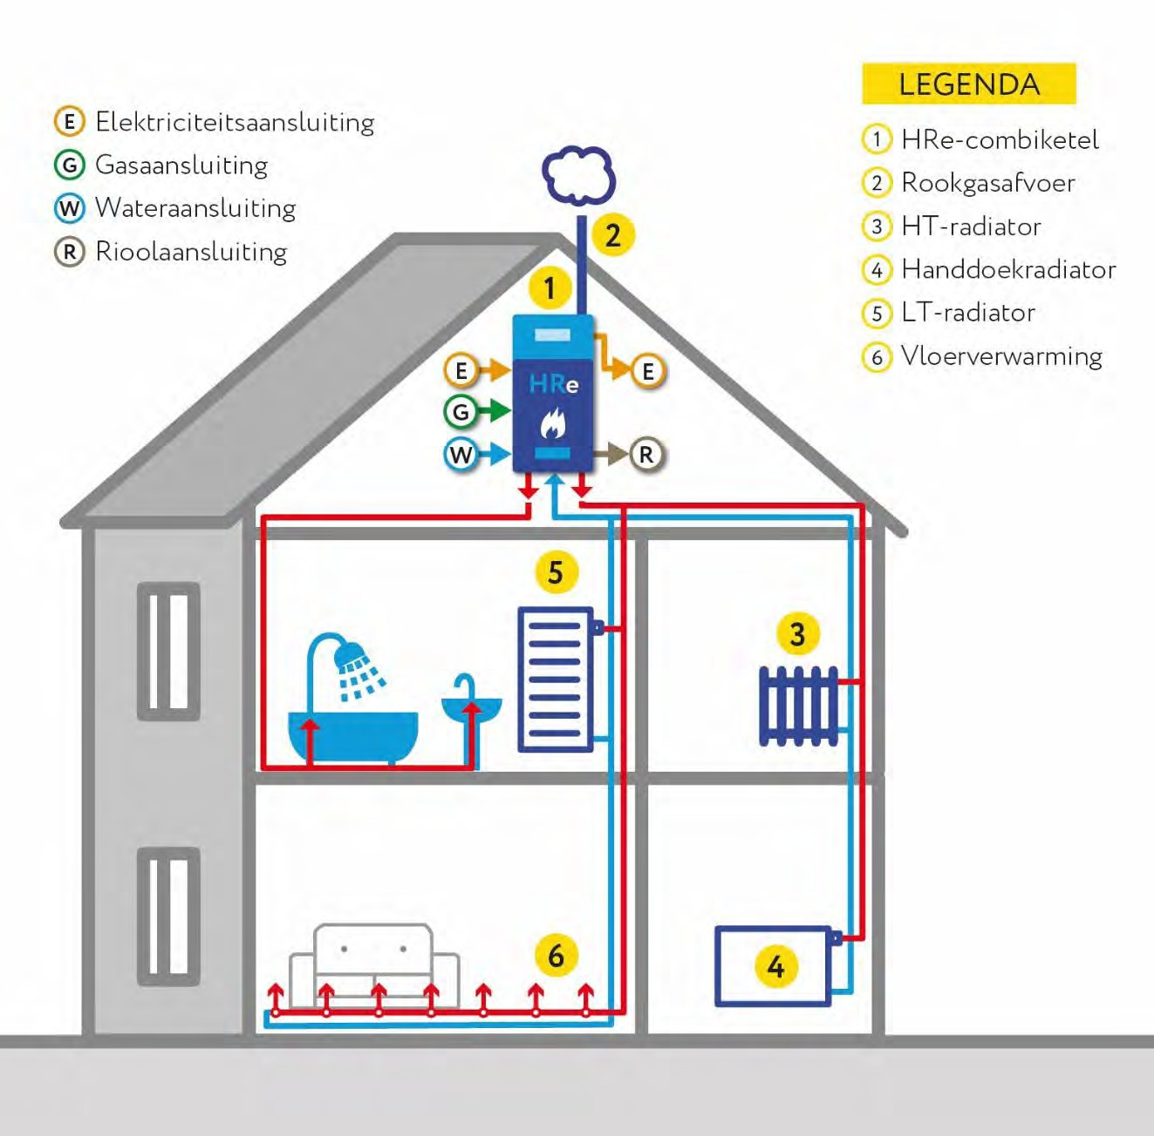

**Een HRe-ketel (ofwel micro-WKK, warmtekrachtkoppeling) is een hoog­ rendementsketel op gas (aardgas, groengas of waterstof) die naast warmte ook elektriciteit produceert (vandaar de ‘e’ in HRe). De elektriciteit wordt door een motor in de ketel geproduceerd en de warmte die daarbij vrijkomt, wordt ingezet voor het verwarmen van de woning. De elektriciteit wordt net als bij zonnepanelen gelijktijdig gebruikt of bij een overschot teruggeleverd aan het elektriciteitsnet. De HRe-ketel is op dezelfde manier als een gewone HR-ketel onderdeel van een centraal verwarmingssysteem.**

###### Ruimteverwarming

Afgifte: HT en LT

Buffervat nodig: nee

###### Warmtapwater

Buffervat nodig: nee



### VARIANTEN

Micro-WKK op basis van een Stirlingmotor

De micro-WKK op Stirlingbasis heeft een geïntegreerde heteluchtmotor (Stirlingmotor) die een generator aandrijft die elektriciteit opwekt wanneer de ketel warmte levert. Deze variant HRe­ ketel gebruikt hiervoor gas. De HRe-ketel is er in de solo-variant, waarbij de ketel alleen zorgt voor ruimteverwarming, of de combi-variant, die kan zorgen voor ruimteverwarming en warmtapwater. De Stirlingmotor wordt over het algemeen gecombineerd met een normale HR-brander (die ook in de HR-ketel zit). Deze brander wordt ingezet voor de piekvragen in de ruimteverwarming en voor de productie van warmtapwater. Als de HR-brander wordt ingezet, wordt er geen elektriciteit opgewekt.

Micro-WKK op basis van brandstofcellen

De micro-WKK op basis van brandstofcellen produceert elektriciteit en warmte met behulp van waterstof en zuurstof. Naast het direct gebruiken van waterstof, werken sommige brandstofcellen op aardgas die zij omzetten in waterstof. Dit is voor het toepassen in woningen eenvoudiger, omdat de brandstofcel gebruik kan maken van het aanwezige aardgasnet. De brandstofcel heeft veel tijd nodig om op te starten en is daarom het beste te combineren met een buffervat. De brandstofcel is nog niet te koop voor de consument.

*In deze factsheet gaan we uit van de micro-WKK op Stirlingbasis. omdat dit type HRe-ketel al op de markt is voor de consument. We gaan uit van een combiketel, die zowel zorgt voor ruimte- verwarming als voor warmtapwater.*

### DUURZAAMHEID

De HRe-ketel op Stirlingbasis gebruikt gas om de woning van warmte te voorzien. Dit levert geen gasbesparing op ten opzichte van een HR-combiketel. Er wordt zelfs iets meer gas verbruikt met deze ketel, maar doordat tijdens het opwekken van elektriciteit ook de geproduceerde warmte bijna volledig wordt benut, wordt bijna alle energie in het aardgas gebruikt. Door het gecombineerd opwekken van warmte en elektriciteit wordt met een HRe-ketel uiteindelijk een veel hoger rendement gehaald, dan wanneer het afzonderlijk wordt opgewekt. Bij de productie van elektriciteit in een centrale gaat gemiddeld tussen 40-60% van de energie verloren.

Wanneer de HRe-ketel gebruikmaakt van aardgas, zal de elektriciteit niet CO₂-vrij zijn. In de toekomst is de HRe-ketel te verduurzamen door het gebruik van groengas in plaats van aardgas.

### HUIDIGE STATUS

De HRe-ketel op Stirlingbasis is sinds 2010 op de markt. Het is hiermee een jonge techniek welke (nog) niet op grote schaal wordt toegepast in Nederland. Ten opzichte van de huidige standaard voor Nederlandse woningen (de HR-ketel) is de techniek relatief duur.

### RENDEMENT

Een HRe-ketel op Stirlingbasis kan hetzelfde gemiddelde rendement behalen als een HR-combiketel (104%), waarbij een deel van dit rendement wordt gebruikt om elektriciteit te produceren.

Hierdoor is het totale rendement van opwekking van warmte en elektriciteit veel hoger dan bij losse opwekking door een HR-ketel voor warmte en een centrale voor elektriciteit. Het rendement van de HRe-ketel wordt hoger naarmate meer warmte wordt opgewekt met de Stirlingmotor en minder met de HR-brander. Hij behaalt daardoor een hoger rendement als hij wordt gekoppeld aan een lagetemperatuurafgiftesysteem of een warmwaterbuffer. Gemiddeld wordt 60% van de ruimteverwarming opgewekt door de Stirlingmotor en 40% door de HR-brander. Bij een lagere, meer constante, warmtevraag, is het percentage opgewekt met de Stirlingmotor hoger.



Tabel 1: Overzicht rendementen HRe-ketel

|  |  |  |  |
| --- | --- | --- | --- |
| **Type warmtevraag** | **Totaal rendement** | **Aandeel hiervan voor warmte** | **Aandeel hiervan voor elektriciteit** |
| Ruimteverwarming   * Stirlingmotor | 104%1 | 80% | 20% |
| * HR-brander | 104% | 100% | 0% |
| Warmtapwater   * HR-brander | 72%2 | 100% | 0% |

Het gemiddelde rendement over een heel jaar hangt verder af van:

* Afgiftetemperatuur cv-water: Bij een lagere temperatuur afgifte kan de ketel meer continu draaien dan bij hoge afgifte. Dit levert een hoger rendement op.
* Het modulerend vermogen van de ketel: Maximaal rendement als ketel kan moduleren3.
* Het aantal keer aan- en uitschakelen van de ketel. Hoe lager dit is, hoe hoger het rendement.
* Goed onderhoud van de ketel; Schone branders leveren meer warmte dan vervuilde en

het opnieuw laten instellen van de thermostaat kan het rendement verhogen.

### ENERGIEVERBRUIK

Tabel 2. Gemiddeld gasverbruik en CO2-uitstoot HRe-ketel met Stirlingmotor t.b.v. ruimteverwarming4

|  |  |  |  |  |
| --- | --- | --- | --- | --- |
| **Energie label5** | **Warmtevraag ruimteverwarming (GJ/woning/jaar)** | **Gasverbruik t.b.v. ruimteverwarming (m³/woning/jaar)** | **Elektriciteitsbesparing**  **t.g.v. ruimteverwarming (kWh/woning/jaar)** | **CO₂ uitstoot t.g.v. ruimteverwarming (kg CO₂/woning/jaar)** |
| A++ | 27,4 | 950 | 1.140 | 1.190 |
| A/A+ | 30,5 | 1.050 | 1.260 | 1.320 |
| B | 35,3 | 1.220 | 1.460 | 1.540 |
| C | 44,8 | 1.550 | 1.860 | 1.950 |
| D | 55,0 | 1.900 | 2.280 | 2.390 |
| E | 62,9 | 2.170 | 2.600 | 2.730 |
| F | 64,5 | 2.230 | 2.670 | 2.810 |
| G | 65,3 | 2.250 | 2.700 | 2.830 |

Gebruiksoppervlak woning: 120m2 BVO6.

Tabel 3. Gemiddeld energieverbruik en CO2-uitstoot t.b.v. warmtapwater

|  |  |  |  |
| --- | --- | --- | --- |
| **Aantal personen** | **Warmtevraag warmtapwater**  **(GJ/woning/jaar)** | **Gasverbruik t.b.v. warmtapwater**  **(m³/woning/jaar)7** | **CO*₂* uitstoot t.g.v. warmtapwater**  **(kg CO*₂/*woning/jaar)** |
| 1 | 4,0 | 180 | 320 |
| 2 | 8,0 | 350 | 620 |
| 3 | 12,0 | 530 | 940 |
| 4 | 16,0 | 700 | 1.250 |
| 5 | 20,0 | 880 | 1.570 |

1 Totaal rendement gelijk aan dat van de HR-combiketel.

2 Totaal rendement gelijk aan dat van de HR-combiketel.

3 Moduleren betekent dat de ketel niet altijd vol aan- of uitstaat. De warmte die de ketel levert wordt afgesteld op devraag.

4 Op basis van 107% rendement, waarvan 20% elektriciteit en 80% warmte.

5 Het energielabel wordt bepaald op basis van de schilisolatie en eventuele andere duurzame oplossingen in of op een woning, zoals zonnepanelen. In deze factsheets gaan we ervan uit dat het energielabel enkel gebaseerd is opde schilisolatie.

6 Gemiddeld oppervlak woning in Nederland (CBS)

7 Bron: ECN (Rapport: Kentallen warmtevraag woningen, 2009).



Een HRe-ketel gebruikt, naast aardgas, ook elektriciteit. Dit is nodig voor het aansturen van de ketel en het rondpompen van het water. Het elektriciteitsverbruik van een HRe-ketel is ongeveer gelijk aan dat van een HR-ketel en ligt rond de 200 kWh/jaar8.

### KOSTEN (INCL. BTW)9

Micro-WKK op Stirlingbasis:

* **Aanschaf:** inclusief installatie: € 11.500
* **Onderhoud:** € 100 per jaar
* **Subsidie:** Geen
* **Energie:** ca. € 1.230 per jaar aan ruimteverwarming en warmtapwater voor een woning met energielabel B en een 4-persoonshuishouden
* **Aansluiting:** € 145 - € 220 per jaar (bij jaarverbruik 500 m³ t/m 4.000 m³)
* **Besparing energiekosten elektriciteit:** per woning met energielabel B ca. € 290 per jaar, uitgaand van een minimaal elektriciteitsverbruik van 1.500 kWh per jaar.

### LEVENSDUUR

15 jaar

### EISEN AAN/KENMERKEN VAN WONING

Infrastructuur:

* Aansluiting nodig op het gasnet, elektriciteitsnet, waternet en riolering t.b.v. condenswaterafvoer.

Isolatie:

* In principe geen eisen aan isolatie. Maar de HRe-ketel is het gunstigst als de warmtevraag beperkt en constant is (dan maakt de Stirling de meeste uren). Dit gebeurt met name als de HRe-ketel wordt gecombineerd met lagetemperatuurverwarming.

Type afgiftesysteem:

* Bij voorkeur lagetemperatuurafgifte, omdat dit gunstig is voor het rendement.

Ruimte in en om woning:

* Stevige wand voor bevestiging van de HRe-ketel; de ketel is anderhalf maal zo groot dan een gewone hr-ketel en een stuk zwaarder.
* Er moet een luchtinlaat- en afvoer aanwezig zijn (verbinding met buiten).
* Bij combinatie met buffervat, is er hier ook ruimte voor nodig.

### VOORDELEN

* Efficiënte opwekking van warmte en elektriciteit
* Besparing op de elektriciteitsrekening

### WETENSWAARDIGHEDEN

* Contactgeluid moet vermeden worden in verband met de trillingen van het apparaat.
* De HRe-ketel met een Stirlingmotor wordt nog maar heel beperkt toegepast in Nederland, dus niet iedere monteur kan hier advies over geven of onderhoud plegen.
* Net als bij de HR-combiketel is de CW-waarde van belang voor de hoeveelheid

warmtapwater die de ketel kan leveren (zie factsheet HR-ketel).

8 Bron: Energietrends 2016, ECN, Energie-Nederland en Netbeheer Nederland, 2016

9 Bron: Milieu Centraal.

# Luchtwarmtepomp

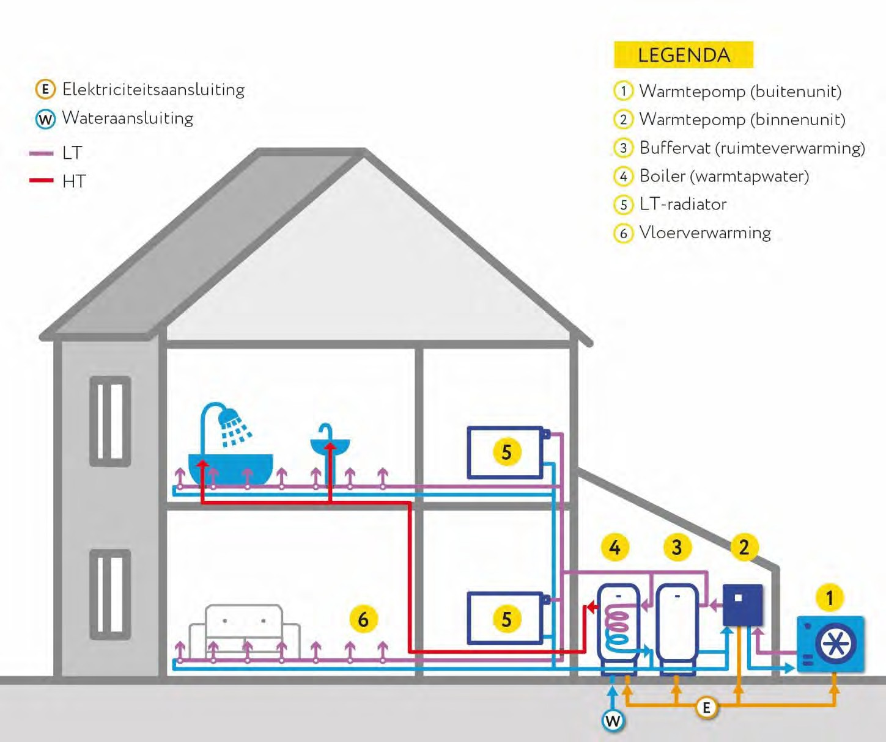

**Een elektrische luchtwarmtepomp gebruikt energie uit de lucht, die met behulp van elektriciteit wordt opgewaardeerd voor het verwarmen van de woning en eventueel het tapwater. Het is een systeem met een buitenunit waar een koudemiddel doorheen stroomt dat energie opneemt uit de lucht. De warmtepomp zet deze energie om in bruikbare warmte voor de woning. Doordat de luchtwarmtepomp grotendeels duurzame energie uit de lucht gebruikt en maar een beperkte hoeveelheid elektriciteit, heeft hij een hoger rendement dan de HR-ketel. Om het rendement zo hoog mogelijk te krijgen is het noodzakelijk dat een woning goed geïsoleerd is.**

###### Ruimteverwarming

Afgifte: LT

Buffervat nodig: nee

###### Warmtapwater

Buffervat nodig: ja



VARIANTEN

Warmtepomp buitenlucht-water

Een buitenlucht-water warmtepomp is in staat om warmte te winnen uit de buitenlucht. Een buitenunit haalt energie uit de buitenlucht en stopt dit in een koudemiddel. In de binnenunit (compressor) wordt met behulp van elektriciteit en dit koudemiddel warmte geproduceerd. Deze warmte wordt gebruikt om het water in de CV te verwarmen.

Dit type warmtepomp kan ook het tapwater verwarmen. Wel is dan een warmwaterboiler nodig (ca. 1,0 m x 1,0 m x 2,0 m) om warmwater op te slaan, omdat de warmtepomp niet snel veel warmtap­ water kan leveren. Dit kan een losse boiler zijn of een die is geïntegreerd in de binnenunit. De buitenlucht-water warmtepomp kan worden gecombineerd met een HR-ketel, waardoor een hybride warmtepomp ontstaat (zie factsheet hybride warmtepomp).

Sommige buitenlucht-water-warmtepompen kunnen ook de woning koelen.

Warmtepomp ventilatielucht-water

De ventilatiewarmtepomp gebruikt niet de buitenlucht, maar de afgezogen ventilatielucht als bron. Doordat deze ventilatielucht relatief constant en hoog van temperatuur is, is het rendement van deze warmtepomp beter dan bij de warmtepomp op buitenlucht. De hoeveelheid ventilatielucht is echter beperkt en de hoeveelheid warmte die kan worden geproduceerd is vaak niet voldoende om de volledige warmtevraag van een woning in te vullen. Deze warmtepomp kan worden gecombineerd met een HR-ketel, waardoor een hybride warmtepomp ontstaat (zie factsheet hybride warmtepomp).

Warmtepomp buitenlucht-lucht

De buitenunit van de lucht-luchtwarmtepomp zuigt buitenlucht aan en onttrekt hier energie uit en stopt dit in een koudemiddel. In de binnenunit wordt met behulp van elektriciteit en dit koudemiddel warmte geproduceerd. Via een warmtewisselaar wordt deze warmte overgezet naar de binnenlucht die door de binnenunit wordt aangezogen. Hierbij maak je geen gebruik van een centrale verwarming, maar kun je wel meerdere binnenunits in een woning plaatsen, waardoor meerdere ruimtes kunnen worden verwarmd. Dit type warmtepomp kan ook koele lucht de woning in blazen, waarbij het als een airco werkt. De lucht-luchtwarmtepomp kan niet voor warmtapwater zorgen.

*In deze factsheet gaan we uit van de buitenlucht-water warmtepomp. Dit type komt het meest voor van de bovengenoemde types en kan zorgen voor zowel ruimteverwarming als warmtapwater.*

### DUURZAAMHEID

Een luchtwarmtepomp gebruikt elektriciteit en omgevingswarmte in plaats van gas voor het verwarmen van een woning en het tapwater. Het rendement van een warmtepomp is hoger dan van een HR-ketel, waardoor er minder energie nodig is. Eventuele verlaging van de CO₂-uitstoot wordt bepaald door het rendement van de warmtepomp en de elektriciteitsmix die wordt gebruikt voor de warmtepomp.

### HUIDIGE STATUS

Het aantal luchtwarmtepompen dat wordt ingezet in de woningbouw stijgt de afgelopen jaren flink. Op dit moment wordt ongeveer 2,3% van de woningen verwarmd met een luchtwarmtepomp1.

### RENDEMENT

Luchtwarmtepompen zijn energiezuinig, omdat zij naast elektriciteit vooral ook energie uit de lucht gebruiken om een woning of tapwater mee te verwarmen. Het rendement wordt bepaald door de hoeveelheid geproduceerde warmte te delen door de hoeveelheid gebruikte elektriciteit. Om deze reden is het rendement veel hoger dan 100%. Dit rendement wordt bij buitenluchtwarmtepompen voornamelijk bepaald door het verschil in temperatuur tussen de buitenlucht en de benodigde

1 Bron: CBS Statline.



temperatuur voor ruimteverwarming en/of tapwater. Hoe kleiner dit verschil, hoe hoger het rendement. Dit betekent dat het rendement hoger is in de herfst en lente dan in de winter.

Tabel 1: Gemiddelde rendement over een heel jaar2

|  |  |
| --- | --- |
| **Type warmtevraag** | **Rendement** |
| Ruimteverwarming (afgiftetemperatuur 35°C) | 350% - 450% |
| Warmtapwater | 200% - 260% |

Het gemiddelde rendement over een heel jaar hangt verder af van:

* Afgiftetemperatuur woning (hoe lager, hoe hoger het rendement).
* Aansturing van de warmtepomp (hoe minder vaak de warmtepomp aan- en uitschakelt, hoe hoger het rendement).
* Aanwezigheid buffervat (als warm water kan worden opgeslagen in een buffervat, wordt het aantal keer aan- en uitschakelen verkleind).

### ENERGIEVERBRUIK

Tabel 2. Gemiddeld energieverbruik en CO2-uitstoot t.b.v. ruimteverwarming

|  |  |  |  |
| --- | --- | --- | --- |
| **Energielabel3** | **Warmtevraag woning ruimteverwarming (GJ/woning/jaar)** | **Elektriciteitsverbruik t.b.v. ruimteverwarming (kWh/woning/jaar)** | **CO₂ uitstoot t.g.v. ruimteverwarming (kg CO₂/woning/jaar)4** |
| A++ | 27,4 | 1.900 | 1.000 |
| A/A+ | 30,5 | 2.120 | 1.120 |
| B | 35,3 | 2.450 | 1.290 |
| C | 44,8 | 3.110 | 1.640 |

Gebruiksoppervlak woning: 120 m² BVO5.

**Tabel 3. Gemiddeld energieverbruik en CO2-uitstoot t.b.v. warmtapwater**

|  |  |  |  |  |
| --- | --- | --- | --- | --- |
| **Aantal personen** | **Warmtevraag warmtapwater(GJ/woning/ jaar)** | **Elektriciteits verbruik t.b.v. warmtapwater (m³/woning/jaar)6** | **Elektriciteits verbruik t.g.v. stilstandsverliezen boiler (m³/woning/jaar)7** | **CO*₂* uitstoot t.g.v. warmtapwater jaar)** |
| 1 | 4,0 | 440 | 260 | 900 |
| 2 | 8,0 | 890 | 290 | 1.410 |
| 3 | 12,0 | 1.330 | 330 | 1.920 |
| 4 | 16,0 | 1.780 | 370 | 2.440 |
| 5 | 20,0 | 2.220 | 400 | 2.930 |

|  |  |
| --- | --- |
| 2 | Bron: BDH. |
| 3 | Voor het verwarmen met een luchtwarmtepomp is een goede schilisolatie nodig, omdat deze techniek werkt in combinatie met |
|  | een lagetemperatuurafgiftesysteem. Bij slechtere isolatie kan de woning niet voldoende warm worden. |
| 4 | Emissiekengetal elektriciteit: 0,526 kg CO2/kWh (bron: [www.milieubarometer.nl).](http://www.milieubarometer.nl/) |
| 5 | Gemiddeld oppervlak woning in Nederland (CBS). |
| 6 | Bron: ECN (Rapport: Kentallen warmtevraag woningen, 2009). |
| 7 | Zie factsheet warmtapwatervoorziening. |



### KOSTEN (INCL. BTW)8

* **Aanschaf:** € 6.500,- tot € 14.500,- (inclusief montage)
* **Onderhoud:** € 50,- per jaar
* **Subsidie:** € 2.100,- tot € 3.400,­
* **Energie:** Ca. € 690,- per jaar aan ruimteverwarming en warmtapwater voor een woning met energielabel B en een 4-persoonshuishouden.
* Aansluiting (elektriciteit):
  + Aanpassingen meterkast: circa € 200,- (eenmalig)
  + Zwaardere aansluiting: € 0,- tot € 700,- per jaar (afhankelijk van vermogen warmtepomp, bij zeer goede isolatie meestal niet nodig)

### LEVENSDUUR

± 15 jaar9

### EISEN AAN/KENMERKEN VAN WONING

Infrastructuur:

* Aansluiting op het elektriciteitsnet.
* Aansluiting op het waternet.
* Mogelijk zwaardere elektriciteitsaansluiting nodig (minimaal 3x25A).

Isolatie:

* Goede schilisolatie nodig

Type afgiftesysteem:

* Lagetemperatuurafgifte, zoals wand- of vloerverwarming.

Ruimte in en om woning:

* De luchtwarmtepomp heeft een binnenunit en een buitenunit. De binnenuit (afmeting ca. 1,0 m x 0,6 m x 0,4 m, zonder inwendige boiler) kan worden geplaatst op zolder, in de schuur of garage. De buitenunit (afmeting ca. 0,8 m x 0,8 m x 0,4 m) kan worden geplaatst op een dak, een schuur of aan de buitenmuur.
* Voor de warmtapwatervoorziening is een boiler nodig (afmeting ca. 1,0 m x 1,0 m x

2,0 m).

* Voor het opslaan van warm water voor ruimteverwarming kan eventueel een buffervat worden gebruikt (afmeting ca. 1,0 m x 1,0 m x 2,0 m).

### VOORDELEN

* Geen gasaansluiting nodig (dan moet het koken wel op een andere manier, bijvoorbeeld elektrisch).
* Mogelijkheid tot koelen.
* Maakt gedeeltelijk gebruik van een hernieuwbare energiebron en kan geheel gebruik maken van een hernieuwbare energiebron. Reduceert het gebruik van fossiele brandstoffen.

### WETENSWAARDIGHEDEN

* Warmtepompen produceren geluid en kunnen trillingen veroorzaken.
* Ten opzichte van een HR-ketel gaat het gasverbruik naar 0, maar het elektriciteitsverbruik stijgt.
* De luchtwarmtepomp (het koudemiddel) kan bevriezen als hij op een koude dag te veel warmte uit de lucht haalt, waardoor de temperatuur van het koudemiddel te ver daalt. Om het ijs te verwijderen gebruikt de warmtepomp wat extra elektriciteit.

8 Bron: Milieu Centraal.

9 Bron: warmtepomp-weetjes.nl.

# Bodemwarmtepomp

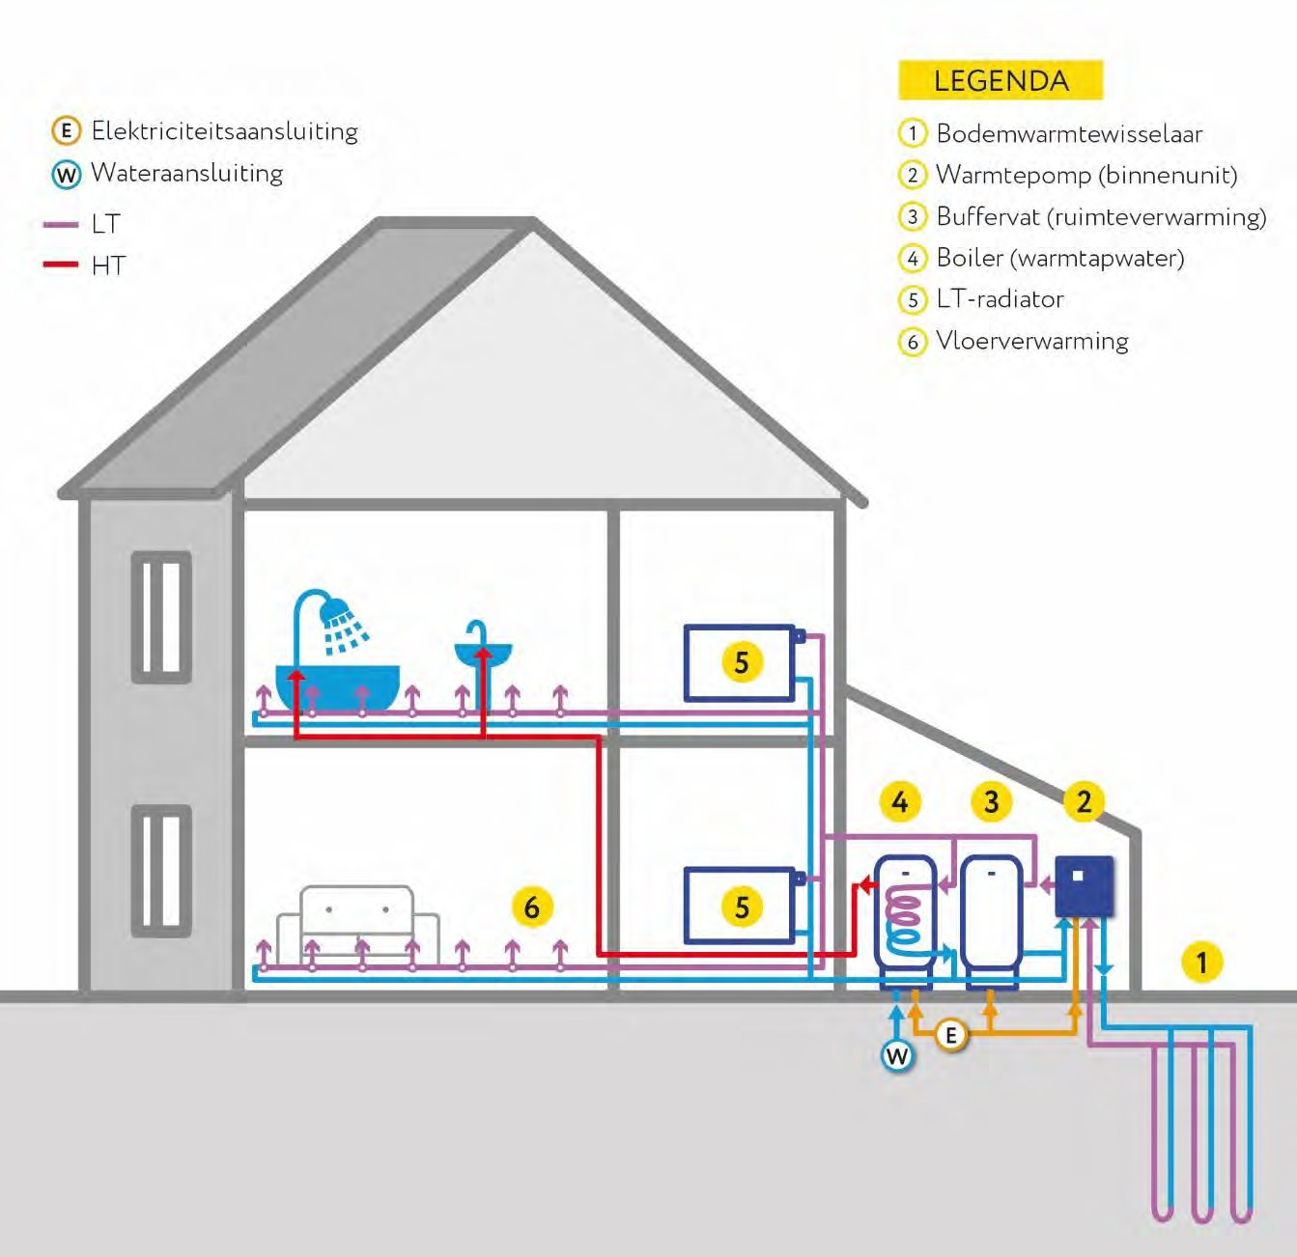

**Een elektrische bodemwarmtepomp gebruikt energie uit de bodem, die met behulp van elektriciteit wordt opgewaardeerd voor het verwarmen van de woning en eventueel het tapwater. Het is een systeem van verticale of horizontale buizen waar een koudemiddel doorheen stroomt dat energie opneemt uit de bodem. De warmtepomp zet deze energie om in bruikbare warmte voor de woning. Doordat de bodemwarmtepomp grotendeels duurzame energie uit de bodem gebruikt en maar een beperkte hoeveelheid elektriciteit, heeft hij een hoger rendement dan de HR-ketel. Om het rendement zo hoog mogelijk te krijgen is het noodzakelijk dat een woning goed geïsoleerd is.**

###### Ruimteverwarming

Afgifte: LT

Buffervat nodig: nee

###### Warmtapwater

Buffervat nodig: ja



VARIANTEN

Verticaal systeem

Dit type bodemwarmtepomp wordt in de woningbouw in Nederland meestal gebruikt om duurzame warmte te winnen uit de bodem. Bij een verticaal systeem worden een of meerdere warmtewisselaars (een lange buis) in de grond geboord tot een diepte van 100 tot 300 meter. De bodemtemperatuur is op deze diepte het hele jaar door vrij constant (10 à 12 °C), waardoor het rendement hoger is dan bij een horizontaal systeem. Daarnaast is voor dit type bodemwarmtepomp een kleiner oppervlak in de tuin nodig tijdens de aanleg (enkele vierkante meters). Het kan echter zijn dat dit type bodemwarmtepomp niet mogelijk is, bijvoorbeeld doordat een woning in een boringsvrije zone staat.

Horizontaal systeem

De leidingen van de warmtepomp kunnen ook horizontaal worden geplaatst op een diepte van een tot enkele meters. De temperatuur in het stookseizoen is hier een aantal graden hoger dan de buitenlucht. Het systeem bestaat uit enkele honderden meters buizen, die in sleuven in de tuin geplaatst worden. Bij de aanleg is daarvoor een oppervlak nodig van 200 m2 – 400 m2 1. Als het systeem eenmaal geplaatst is, kan het oppervlak erboven weer gewoon gebruikt worden. Door de leidingen loopt een koudemiddel die de warmte uit de bodem opneemt.

*In deze factsheet gaan we uit van de verticale bodemwarmtepomp, omdat dit type het meeste voorkomt.*

### DUURZAAMHEID

Een bodemwarmtepomp gebruikt elektriciteit en duurzame bodemenergie in plaats van gas voor het verwarmen van een woning en het tapwater. Het rendement van een warmtepomp is hoger dan van een HR-ketel, waardoor er minder energie nodig is. Eventuele verlaging van de CO₂-uitstoot wordt bepaald door het rendement van de warmtepomp en de elektriciteitsmix die wordt gebruikt voor de warmtepomp.

### HUIDIGE STATUS

Het aantal bodemwarmtepompen dat wordt ingezet in de woningbouw is beperkt, maar stijgt wel de afgelopen jaren. Op dit moment wordt ongeveer 0,5% van de woningen verwarmd met een bodemwarmtepomp (bron: CBS).

### RENDEMENT

Bodemwarmtepompen zijn energiezuinig doordat zij met behulp van een klein aandeel elektriciteit en een groot aandeel hernieuwbare bodemenergie warmte produceren voor de woning. Om deze reden is het rendement veel hoger dan 100% (er komt meer warmte uit dan de elektriciteit die er in gaat). Het rendement van een bodemwarmtepomp wordt voornamelijk bepaald door het verschil tussen stooktemperatuur en brontemperatuur (bodem): de temperatuursprong. Het rendement is het hoogst wanneer de temperatuursprong het kleinst is. De variatie in brontemperatuur is bij de bodemwarmtepomp kleiner dan bij de luchtwarmtepomp. De bodemtemperatuur heeft een constantere waarde, welke afhankelijk is van de diepte en de aardlagen op de locatie van de warmtepomp.

**Tabel 1: Gemiddelde rendement over een hee****l jaar****2**

|  |  |
| --- | --- |
| Type warmtevraag | Rendement (bovenwaarde) |
| Ruimteverwarming (afgiftetemperatuur 35°C) | 450-550% |
| Warmtapwater | 275-375% |

1 [www.verwarminginfo.nl](http://www.verwarminginfo.nl/)

2 Bron: BDH.



Het gemiddelde rendement over een heel jaar hangt verder af van:

* Afgiftetemperatuur woning (hoe lager, hoe hoger het rendement)
* Aansturing van de warmtepomp (hoe minder vaak de warmtepomp aan- en uitschakelt, hoe hoger het rendement)
* Aanwezigheid buffervat (als warm water kan worden opgeslagen in een buffervat, wordt

het aantal keer aan- en uitschakelen verkleind)

### ENERGIEVERBRUIK

De volgende tabel geeft het gemiddelde energieverbruik aan voor:

* Een woning met een gebruiksoppervlak van 120 m² BVO3
* Een rendement ruimteverwarming van 500%
* Een rendement warmtapwaterbereiding van 325%

**Tabel 2. Gemiddeld energieverbruik en CO2-uitstoot t.b.v. ruimteverwarming**

|  |  |  |  |
| --- | --- | --- | --- |
| Energielabel4 | Warmtevraag woning ruimteverwarming (GJ/woning/jaar) | Elektriciteitsverbruik t.b.v. ruimteverwarming (kWh/woning/jaar) | CO₂ uitstoot t.g.v.  ruimteverwarming  (kg CO₂/woning/jaar)5 |
| A++ | 27,4 | 1.520 | 800 |
| A/A+ | 30,5 | 1.700 | 900 |
| B | 35,3 | 1.960 | 1.030 |
| C | 44,8 | 2.490 | 1.310 |

**Tabel 3. Gemiddeld energieverbruik en CO2-uitstoot t.b.v. warmtapwater**

|  |  |  |  |  |
| --- | --- | --- | --- | --- |
| Aantal personen | Warmtevraag warmtapwater (GJ/woning/jaar) | Elektriciteitsverbruik t.b.v. warmtapwater (m³/woning/jaar)6 | Elektriciteits verbruik t.g.v. stilstandsverliezen boiler (m³/woning/jaar)7 | CO₂ uitstoot t.g.v. warmtapwater (kg CO₂/woning/jaar) |
| 1 | 4,0 | 440 | 260 | 900 |
| 2 | 8,0 | 890 | 290 | 1.410 |
| 3 | 12,0 | 1.330 | 330 | 1.920 |
| 4 | 16,0 | 1.780 | 370 | 2.440 |
| 5 | 20,0 | 2.220 | 400 | 2.930 |

### KOSTEN (INCL. BTW)8

* **Aanschaf:** € 8.500,- tot € 16.500,- (voor een verticale bodemwarmtepomp inclusief installatie)
* **Onderhoud:** € 50,- per jaar
* **Subsidie:** € 2.500,- tot € 8.800,- (afhankelijk van capaciteit van de pomp)
* **Energie:** ca. € 400,- tot € 500,- per jaar (voor ruimteverwarming van een label B/C woning)
* Aansluiting:
  + Eenmalig ca. € 200,- tot 250,- voor een eventuele verzwaring van de elektriciteitsaansluiting
  + Jaarlijkse kosten afhankelijk van de eventuele verzwaring

3 Gemiddeld oppervlak woning in Nederland (CBS).

4 Voor het verwarmen met een luchtwarmtepomp is een goede schilisolatie nodig, omdat deze techniek werkt in combinatie met een lagetemperatuurafgiftesysteem. Bij slechtere isolatie kan de woning niet voldoende warm worden.

5 Emissiekengetal elektriciteit: 0,526 kg CO2/kWh (bron: [www.milieubarometer.nl](http://www.milieubarometer.nl/)).

6 Bron: ECN (Rapport: Kentallen warmtevraag woningen, 2009).

7 Zie factsheet warmtapwatervoorziening.

8 Bron: Milieu Centraal.



### LEVENSDUUR

Warmtepomp: ± 15 jaar Bodemwarmtewisselaar: 25-35 jaar

### EISEN AAN/KENMERKEN VAN WONING

Infrastructuur:

* Aansluiting op het elektriciteitsnet
* Aansluiting op het waternet
* Mogelijk zwaardere elektriciteitsaansluiting nodig (minimaal 3x25A)
* Een bodembron moet worden aangelegd

Isolatie:

* Goede schilisolatie nodig

Type afgiftesysteem:

* Lagetemperatuurafgifte, zoals wand- of vloerverwarming

Ruimte in en om woning:

* Bij bestaande woningen moet ruimte zijn rondom het huis voor de boorinstallatie. Na het boren worden de leidingen afgedekt en kan de ruimte erboven weer worden gebruikt.
* Een bodemwarmtepomp heeft naast het leidingstelsel in de grond ook een binnenunit, de warmtepomp. Deze kan, net als de meeste hr-ketels, worden geplaatst op zolder, in de schuur of garage, maar is wel groter dan de hr-ketel.
* Voor de warmtapwatervoorziening is een boiler nodig (ca 1x1x2m ruimtebeslag). Voor het

opslaan van warm water voor ruimteverwarming kan eventueel een buffervat worden gebruikt. Dit vermindert het aantal start/stops, wat beter is voor de warmtepomp.(Zie factsheet warmtapwatervoorziening)

### VOORDELEN

* Mogelijkheid tot koelen: in de zomer kan gekoeld water uit de bodem worden gebruikt voor koeling van de woning. Met name bij zeer goed geïsoleerde woningen is dit nuttig om oververhitting tegen te gaan.
* Lager verbruik van fossiele brandstoffen
* Hoger jaarrendement dan bij een buitenluchtwarmtepomp, omdat de temperatuur van de in de winter hoger is dan de buitenlucht
* Maakt gedeeltijk gebruik van een hernieuwbare energiebron en kan geheel gebruik maken

van een hernieuwbare energiebron. Reduceert het gebruik van fossiele brandstoffen

### WETENSWAARDIGHEDEN

* Ten opzichte van een HR-ketel gaat het gasverbruik naar 0, maar het elektriciteitsverbruik stijgt.
* Voor de boringen is meestal geen vergunning nodig, wel een meldingsplicht
* Er is niet altijd voldoende ruimte de bodembron
* Neemt binnen relatief veel ruimte in beslag door benodigde buffervat(en)

# Hybride warmtepomp

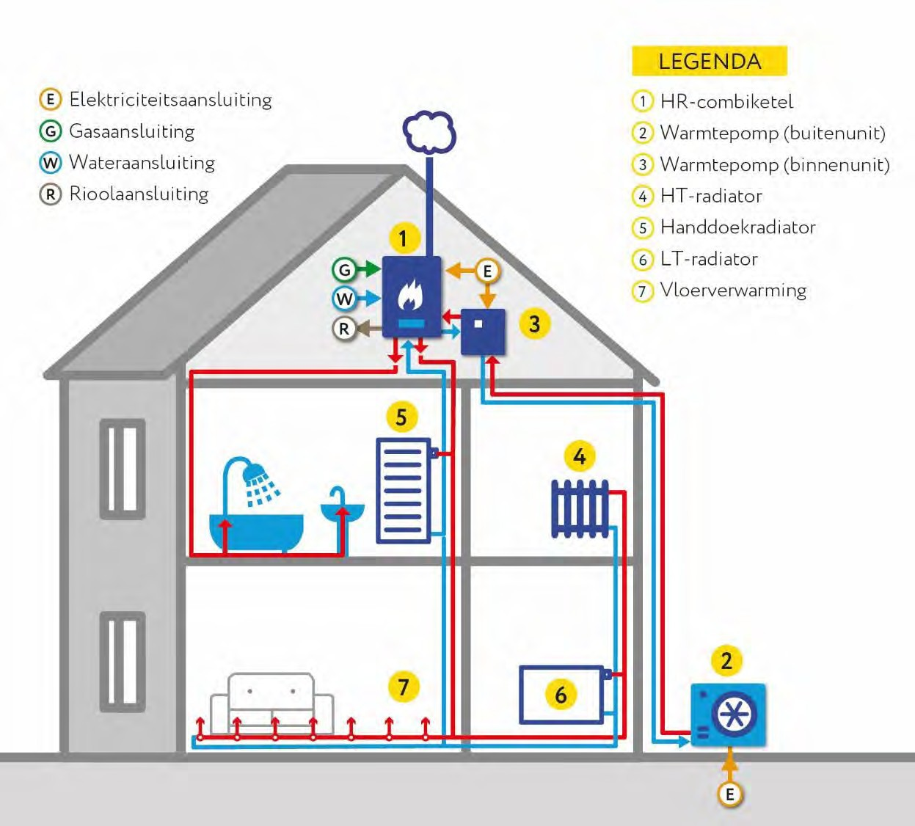

**De hybride warmtepomp combineert een elektrische warmtepomp met de HR-ketel op gas. De elektrische warmtepomp kan ongeveer voor de helft van de warmtevraag zorgen. Dit gaat zeer efficiënt, omdat de warmtepomp energie haalt uit de buitenlucht of ventilatielucht. De energie wordt gebruikt voor ruimteverwarming en/of warmtapwaterbereiding. Ongeveer een vijfde van de tijd springt de HR-ketel bij op momenten dat de warmtepomp niet voldoende warmte kan leveren, zoals in het geval het buiten koud is en/of er (veel) warmtapwater nodig is.**

###### Ruimteverwarming

Afgifte: HT en LT

Buffervat nodig: nee

Warmtapwater

Buffervat nodig: nee



VARIANTEN1

Buitenlucht als warmtebron

De buitenluchtwarmtepomp gebruikt als bron de buitenlucht. De warmtepomp heeft daarvoor een buiten-unit, bijvoorbeeld op het dak of in de tuin. Op koude dagen springt de HR-ketel bij om voldoende warmte te kunnen produceren om het huis warm te houden.

Ventilatielucht als warmtebron

De ventilatiewarmtepomp gebruikt als bron afgezogen ventilatielucht, die maar weinig in temperatuur varieert en gemiddeld een hogere temperatuur heeft dan de buitenlucht. Hierdoor is het rendement van de warmtepomp hoger dan bij de warmtepomp op buitenlucht. De hoeveelheid warmte die kan worden geproduceerd is echter minder (minder verwarmingsvermogen dan de versie met buitenlucht) en niet voldoende om de warmtevraag van een hele woning in te vullen in het geval van niet goed geïsoleerde woningen. Hiervoor moet de HR-ketel bijspringen. Dit type warmtepomp kan alleen worden toegepast in woningen met een mechanisch ventilatiesysteem.

*In deze factsheet gaan we uit van de hybride warmtepomp met buitenlucht als warmtebron. Dit type warmtepomp is in meer type woningen geschikt dan de ventilatiewarmtepomp.*

### DUURZAAMHEID

Door het gebruik van een warmtepomp in combinatie met een HR-ketel is het gasverbruik lager. Het

elektriciteitsverbruik neemt wel toe. Eventuele verlaging van de CO₂-uitstoot is afhankelijk van:

* Het behaalde rendement van de warmtepomp.
* Het deel van de warmtevraag dat door de warmtepomp wordt ingevuld en het deel dat de HR-ketel voor haar rekening neemt.
* Het type gas wordt gebruikt door de HR-ketel (aardgas versus groengas) en de elektriciteitsmix die wordt gebruikt voor de warmtepomp.

### HUIDIGE STATUS

Hybride warmtepompen zijn meer dan 10 jaar geleden in Nederland geïntroduceerd en zijn inmiddels als technisch product volwassen en betrouwbaar. De hybride warmtepompen worden steeds meer toegepast in Nederland. Er zijn de afgelopen 10 jaar ongeveer 20.000 hybride warmtepompen verkocht.2 Inmiddels zijn er meer warmtepompen op de markt en komen de hybride warmtepompen in aanmerking voor de ISDE-subsidie.

### RENDEMENT

Het rendement van de hybride warmtepomp is een combinatie van het rendement van de warmtepomp en de HR-ketel. Het totale rendement hangt af van welk aandeel van de warmtevraag kan worden opgewekt met de warmtepomp en voor welk deel de HR-ketel moet bijspringen.

Voor informatie over rendement HR-ketel: zie factsheet HR-combiketel

Voor informatie over rendement warmtepomp: zie factsheet Luchtwarmtepomp

Tabel 1: Rendement hybride warmtepomp

|  |  |  |
| --- | --- | --- |
| **Type warmtepomp** | **Rendement ruimteverwarming3** | **Rendement warmtapwater** |
| Buitenlucht | 350% - 450% | 200% - 260% |
| HR-ketel | 104% | 72% |

1 Voor meer informatie over de HR-ketel, zie factsheet HR-combiketel; voor meer informatie over de warmtepomp, zie factsheet Luchtwarmtepomp.

2 Bron: BDH.

3 Bij afgiftetemperatuur <50°C.



Het gemiddelde rendement over een heel jaar hangt verder af van:

* De instellingen van de regeltechniek die bepalen hoe de warmtepomp en HR-ketel op elkaar afgesteld zijn.
* De warmtevraag van de woning.
* De temperatuur van het afgiftesysteem in de woning (hoe lager, hoe hoger het rendement).
* Bepaalde hybride warmtepompen schakelen uit onder de 4°C buitentemperatuur om technische redenen (aanvriezing buitenunit) en/of economische redenen (bij die buitentemperatuur kan het mogelijk goedkoper zijn om alleen met de HR-ketel te verwarmen).

### ENERGIEVERBRUIK

**Tabel 2. Gemiddeld gasverbruik en CO2-uitstoot hybride warmtepomp op** **buitenlucht****4**

|  |  |  |  |  |  |  |
| --- | --- | --- | --- | --- | --- | --- |
| **Energie label** | **Warmtevraag woning ruimte verwarming (GJ/woning/ jaar)** | **Aandeel warmtepomp ( )** | **Elektriciteits gebruik t.b.v. ruimtever warming (kWh/ woning/jaar)5** | **Aandeel HR-ketel ( )** | **Gasverbruik t.b.v. ruimte warming (m³/ woning/jaar)** | **CO₂ uitstoot t.g.v. ruimte verwarming (kg CO₂/ woning/jaar)6** |
| A++ | 27,4 | 0,65 | 1.350 | 0,35 | 260 | 1.200 |
| A/A+ | 30,5 | 0,63 | 1.450 | 0,37 | 310 | 1.350 |
| B | 35,3 | 0,59 | 1.580 | 0,41 | 400 | 1.590 |
| C | 44,8 | 0,52 | 1.780 | 0,48 | 590 | 2.050 |
| D | 55,0 | 0,47 | 1.960 | 0,53 | 800 | 2.540 |
| E | 62,9 | 0,43 | 2.070 | 0,57 | 980 | 2.940 |
| F | 64,5 | 0,42 | 2.090 | 0,58 | 1.010 | 3.010 |
| G | 65,3 | 0,42 | 2.090 | 0,58 | 1.030 | 3.050 |

**Tabel 3. Gemiddeld energieverbruik en CO2-uitstoot t.b.v. warmtapwater, ingevuld door HR- combiketel**

|  |  |  |  |
| --- | --- | --- | --- |
| **Aantal personen** | **Warmtevraag warmtapwater (GJ/woning/jaar)** | **Gasverbruik t.b.v. warmtapwater (m³/woning/jaar)7** | **CO*₂* uitstoot t.g.v. warmtapwater**  **(kg CO*₂/*woning/jaar)** |
| 1 | 4,0 | 180 | 320 |
| 2 | 8,0 | 350 | 620 |
| 3 | 12,0 | 530 | 940 |
| 4 | 16,0 | 700 | 1.250 |
| 5 | 20,0 | 880 | 1.570 |

### KOSTEN (INCL. BTW)8

* **Aanschaf:** € 3.600,- tot € 4.600,- (exclusief HR-ketel, inclusief montage).
* **Onderhoud:** € 150,- per jaar (inclusief onderhoud HR-ketel).
* **Subsidie:** € 1.400,- tot € 2.300,- (afhankelijk van het vermogen en rendement warmtepomp).
* **Energie:** Ca. € 1.020,- per jaar aan ruimteverwarming en warmtapwater voor een woning met energielabel B en een 4-persoonshuishouden.
* **Aansluiting:** Geen aanpassingen nodig.

4 Op basis van HP-Cube – Itho-Daalderop. Aanvoertemperatuur 70°C, retour 50°C. Bij een woning van 120 m2.

5 Berekend met gemiddeld rendement warmtepomp: 365%.

6 Emissiekengetal aardgas: 1,89 kg CO2/m3, Emissiekengetal elektriciteit: 0,526 kg CO2/kWh (bron: [www.milieubarometer.nl](http://www.milieubarometer.nl/)).

7 Bron: ECN (Rapport: Kentallen warmtevraag woningen, 2009).

8 Bron: Milieu Centraal.



### LEVENSDUUR

15 jaar9

### EISEN AAN/KENMERKEN VAN WONING

Infrastructuur:

* Aansluiting op het elektriciteitsnet.
* Aansluiting op het waternet.
* Aansluiting op de riolering t.b.v. condenswaterafvoer.

Isolatie:

* Geen eisen, maar hoe beter geïsoleerd, hoe hoger het aandeel van de warmtepomp.

Type afgiftesysteem:

* Zowel hogetemperatuurafgifte als lagetemperatuurafgifte. Met een lagetemperatuur­

afgiftesysteem heeft de warmtepomp een hoger rendement.

Ruimte in en om woning:

* De HR-combiketel, met een gemiddelde afmeting van 70 cm x 40 cm x 30 cm (h x b x d), moet ergens in de woning, garage of schuur worden opgehangen.
* Er moet een rookgasafvoer aanwezig zijn.
* De luchtwarmtepomp heeft een binnenunit en een buitenunit. De binnenuit (afmeting ca. 1,0 m x 0,6 m x 0,4 m, zonder inwendige boiler) kan worden geplaatst op zolder, in de schuur of garage. De buitenunit (afmeting ca. 0,8 m x 0,8 m x 0,4 m) kan worden geplaatst op een dak, een schuur of aan de buitenmuur.
* Om een goede samenwerking tussen de warmtepomp en de HR-ketel te borgen, heeft het

de voorkeur om de binnenunit en de HR-ketel dicht bij elkaar te plaatsen (binnen een afstand van enkele meters).

### VOORDELEN

* Gasbesparing t.o.v. verwarmen met alleen een HR-combiketel
* Direct toepasbaar, ook zonder schilverbeteringen aan de woning
* Bij sommige uitvoeringen ook de mogelijkheid tot koelen.

### WETENSWAARDIGHEDEN

* Warmtepompen produceren geluid en kunnen trillingen veroorzaken, waarmee rekening gehouden moet worden bij de plaatsing.
* Het elektriciteitsverbruik is hoger t.o.v. verwarmen met alleen een HR-combiketel.
* De CW-waarde (Comfort Warm water-waarde) van de HR-combiketel bepaalt hoeveel warm water van een bepaalde temperatuur per minuut uit de ketel komt (zie factsheet HR- combiketel).

9 De HR-combiketel en de luchtwarmtepomp hebben beide een te verwachten levensduur van 15 jaar. Bij het toepassen van een hybride warmtepomp als ‘add-on’ bij een bestaande HR-ketel, kan mogelijk de levensduur van de HR-ketel worden verlengd.

**Elektrische weerstandsverwarming**

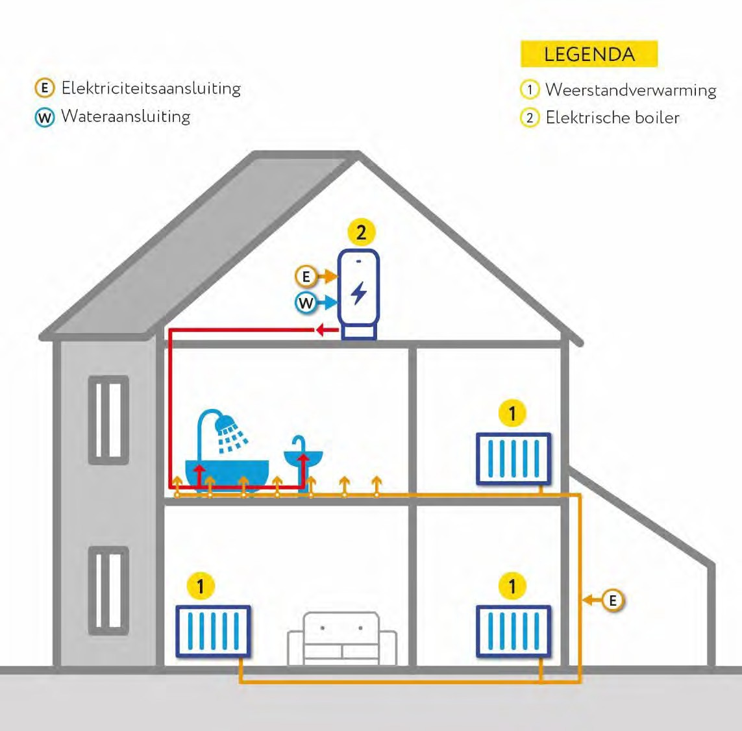

**Een elektrische weerstandsverwarming zet elektriciteit om in warmte.**

**Dit gebeurt in het verwarmingselement (bijvoorbeeld een radiator) zelf. Er is geen centrale verwarmingsinstallatie nodig, zoals een ketel of warmtepomp. De verwarmingselementen kunnen wel als één systeem fungeren, waarbij je centraal kunt instellen hoe warm je elke ruimte wilt hebben.**

###### Ruimteverwarming

Afgifte: n.v.t.

Buffervat: n.v.t.

###### Warmtapwater

Boiler nodig: ja



VARIANTEN

De elektrische verwarmingselementen kunnen worden gebruikt om het gehele huis mee te verwarmen (hoofdverwarming) of slechts één of enkele kamers (bijverwarming). Om het elektriciteitsverbruik te beperken, is hiervoor wel een zeer goede isolatie nodig. De verwarmings elementen komen voor in de vorm van radiatoren, convectoren (zoals een convectorput) en vloerverwarming. De verwarmingselementen kunnen niet voorzien in de warmtapwatervraag.

Hiervoor is een aparte boiler nodig.

### DUURZAAMHEID

Elektrische weerstandsverwarming gebruikt geen gas, maar wel (veel) elektriciteit. Het gebruik van elektrische weerstandverwarming als hoofdverwarming leidt in de meeste gevallen tot een hogere CO₂-uitstoot. Het rendement is wel bijna even hoog als dat van een HR-ketel, maar de CO2-uitstoot van elektriciteit is hoger dan die van aardgas. Dit komt omdat het rendement van elektriciteit geproduceerd in een elektriciteitscentrale maar ongeveer 40% is. Er kan wel een CO₂-besparing worden behaald als er duurzame elektriciteit wordt gebruikt.

### HUIDIGE STATUS

Er zijn geen cijfers bekend van het aantal woningen dat in Nederland wordt verwarmd met behulp van weerstandsverwarming. Als hoofdverwarming komt het bijna niet voor. Sommige huishoudens gebruiken wel een elektrische kachel als bijverwarming.

### RENDEMENT

Het rendement van elektrische weerstandsverwarming zelf is 100%: alle elektriciteit wordt omgezet in warmte. Op dit moment wordt deze elektriciteit gemiddeld met 40% rendement geproduceerd, waardoor een elektrische weerstandsverwarming wel 2,5x meer fossiele brandstoffen verbruikt dan een HR-ketel.

### ENERGIEVERBRUIK

**Tabel 1. Gemiddeld energieverbruik en CO2-uitstoot weerstandsverwarming t.b.v.** **ruimteverwarming****1**

|  |  |  |  |
| --- | --- | --- | --- |
| **Energielabel2** | **Warmtevraag woning ruimteverwarming**  **(GJ/woning/ jaar)** | **Elektriciteitsverbruik t.b.v. ruimteverwarming (kWh/ woning/jaar)** | **CO₂ uitstoot t.g.v.**  **ruimteverwarming**  **(kg CO₂/woning/jaar)** |
| A++ | 27,4 | 7.610 | 4.010 |
| A/A+ | 30,5 | 8.490 | 4.470 |
| B | 35,3 | 9.800 | 5.160 |

### KOSTEN (INCL. BTW)

* **Aanschaf:** € 1.800,- tot € 3.800,-3

(inclusief montage) (standaard elektrische radiatoren).

* **Onderhoud:** Minimaal.
* **Subsidie:** Geen.
* **Energie:** ca. € 1.960,- per jaar aan ruimteverwarming voor een woning met energielabel B en een 4-persoonshuishouden.
* Aansluiting:
  + Aanpassingen meterkast: Circa € 200,- (eenmalig).
  + Zwaardere aansluiting: € 0,- tot € 700,- per jaar (afhankelijk van het totale vermogen van de verwarmingselementen)

1 Voor een gemiddelde woning in Nederland: gebruiksoppervlak van 120 m2 (CBS).

2 Voor het verwarmen met weerstandsverwarming is een zeer goede schilisolatie nodig. Bij een slechte schilisolatie kan de woning niet snel genoeg opwarmen.

3 Bron: Verwarminginfo.nl.



### LEVENSDUUR

± 15 jaar

### EISEN AAN/KENMERKEN VAN WONING

Infrastructuur:

* Aansluiting op het elektriciteitsnet.

Isolatie:

* Goede isolatie is nodig om het benodigde vermogen van de verwarmingselementen beperkt te houden.

Type afgiftesysteem:

* Geen extra systeem nodig. De verwarmingselementen zijn zelf het afgiftesysteem.

Ruimte in en om woning:

* Voor ruimteverwarming is er enkel ruimte nodig voor verwarmingselementen.
* Er is een aparte (elektrische) boiler nodig voor warmtapwater.

### VOORDELEN

* Geen gasaansluiting nodig (dan moet het koken wel op een andere manier, bijvoorbeeld elektrisch).
* Een ruimte is snel warm.
* Geen leidingen nodig voor afgiftesysteem.
* Er is geen centrale verwarmingsinstallatie nodig.
* Kan gebruik maken van een hernieuwbare energiebron en reduceert in dat geval het gebruik van fossiele brandstoffen.

### WETENSWAARDIGHEDEN

* Bij het installeren van een groot vermogen aan weerstandsverwarming kan een verzwaring van de elektriciteitsaansluiting nodig zijn.

# Infraroodpanelen

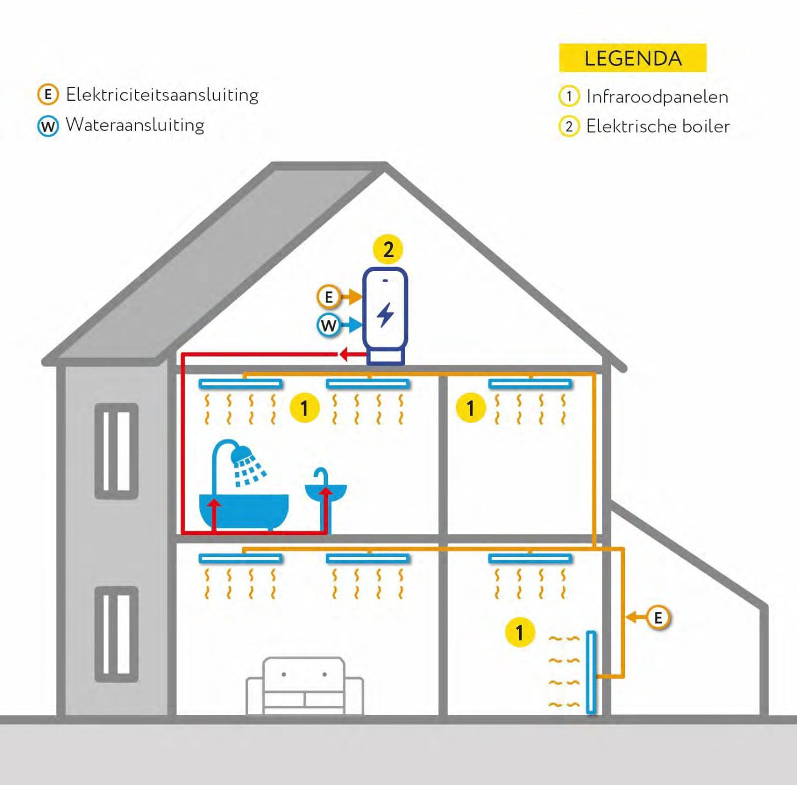

**Infraroodpanelen (IR-panelen) zetten elektriciteit om in stralingswarmte. Anders dan een cv-systeem met radiatoren, verwarmen de panelen niet de lucht, maar de objecten (en personen) die in het stralingsbereik staan. De warmte van een paneel is hierdoor direct voelbaar. Zodra je van het paneel wegloopt, voelt het echter direct koud aan. De infraroodpanelen kunnen aan het plafond of aan de muur worden bevestigd.**

###### Ruimteverwarming

Afgifte: n.v.t.

Buffervat nodig: n.v.t.

###### Warmtapwater

Boiler nodig: ja



VARIANTEN

IR-panelen worden meestal ingezet als bijverwarming in ruimtes waar maar een beperkt deel van de tijd warmtebehoefte is, zoals een badkamer of zolder. De panelen kunnen ook worden gebruikt als hoofdverwarming, waarbij ze zorgen voor de verwarming van de hele woning. Om het elektriciteitsverbruik te beperken, is hiervoor wel een zeer goede isolatie nodig. De infraroodpanelen kunnen niet voorzien in de warmtapwatervraag. Hiervoor is een aparte boiler nodig.

*In deze factsheet wordt uitgegaan van infraroodpanelen als hoofdverwarming, zodat geen extra warmtetechniek nodig is voor de ruimteverwarming.*

### DUURZAAMHEID

Infraroodpanelen gebruiken geen gas, maar wel (veel) elektriciteit. Het gebruik van infrarood- panelen als hoofdverwarming leidt in de meeste gevallen tot een hogere CO₂-uitstoot. Het rendement is wel bijna even hoog als dat van een HR-ketel, maar de CO2-uitstoot van elektriciteit is hoger dan die van aardgas. Dit komt omdat het rendement van elektriciteit geproduceerd in een elektriciteitscentrale maar ongeveer 40% is. Er kan wel een CO₂-besparing worden behaald als er duurzame elektriciteit wordt gebruikt.

### HUIDIGE STATUS

Infraroodpanelen worden (nog) niet op grote schaal toegepast in woningen in Nederland. Ze worden in enkele gevallen gebruikt als bijverwarming, bijvoorbeeld in badkamers of werkkamers. Op dit moment zie je infraroodpanelen vooral toegepast in winkels (boven de kassa’s) of dierenverblijven, waar maar een klein gedeelte van een grote ruimte warm hoeft te zijn.

### RENDEMENT

Een infraroodpaneel zet in principe 100% van de elektriciteit om in warmte. Bij een goede isolatie aan de achterkant van het paneel, zal bijna alle warmte naar voren worden gestraald.

Het gemiddelde rendement in de praktijk hangt verder af van:

* Plaatsing van het paneel. Deze hoort iets van de muur of wand af te hangen, zodat alle warmte naar voren kan worden gestraald.
* Bevestiging aan plafond of muur. Bij bevestiging aan het plafond is het rendement hoger, omdat het paneel over het algemeen minder obstakels tegenkomt. Bij plafonds hoger dan 3 meter, is het beter om het paneel aan draadjes op 3 meter hoogte te hangen.
* Spreiding panelen over het huis. Panelen hebben een bereik van ongeveer 3 meter. Zodra je buiten dit bereik komt, voel je de warmte niet meer.

### ENERGIEVERBRUIK

Het energieverbruik bij verwarmen met infraroodpanelen hangt sterk samen met het gewenste comfort. Wanneer de bewoner het huis net zo warm wil hebben als bij verwarmen met een HR- ketel, zal het stroomverbruik hoog zijn. Echter, bij het gebruik van infraroodpanelen als hoofdverwarming, vindt plaatselijke verwarming plaats, waarbij de rest van het huis een paar graden kouder blijft. In Tabel 1 wordt uitgegaan van verwarming met infraroodpanelen als hoofdverwarming, waarbij de temperatuur in huis drie graden lager is dan bij verwarming met een HR-ketel.



**Tabel 1. Energieverbuik en CO2-uitstoot per jaar bij toepassing infraroodpanelen als hoofdverwarming, bij een woningtemperatuur van 3 graden lager dan normaal**

|  |  |  |  |  |
| --- | --- | --- | --- | --- |
| **Energielabel1** | **Warmtevraag woning ruimte verwarming (GJ/woning/jaar)** | **Warmtevraag woning ruimte verwarming 3 graden kouder2 (GJ/woning/jaar)** | **Elektriciteitsverbruik ruimteverwarming t.b.v. (kWh/ woning/jaar)** | **CO₂ uitstoot t.g.v. ruimteverwarming (kg CO₂/woning/jaar)** |
| A++ | 27,4 | 22,7 | 6.320 | 3.330 |
| A/A+ | 30,5 | 25,4 | 7.050 | 3.720 |
| B | 35,3 | 29,3 | 8.140 | 4.290 |

### KOSTEN (INCL. BTW)

* **Aanschaf:** € 2.500,- tot € 3.000,-3 (inclusief installatie en regelsysteem)
* **Onderhoud:** Geen.
* **Subsidie:** Geen.
* **Energie:** ca. € 1.630,- per jaar aan ruimteverwarming voor een woning met energielabel B
* Aansluiting (elektriciteit):
  + Aanpassingen meterkast: circa € 200,- (eenmalig).
  + Zwaardere aansluiting: € 0,- tot € 700,- per jaar (afhankelijk van vermogen panelen, bij zeer goede isolatie meestal niet nodig).

### LEVENSDUUR

Onbekend.

### EISEN AAN/KENMERKEN VAN WONING

Infrastructuur:

* Aansluiting nodig op het elektriciteitsnet.
* Eventueel verzwaring aansluiting elektriciteitsnet nodig.

Isolatie:

* Goede isolatie is nodig om het benodigde vermogen van de infraroodpanelen beperkt te houden.

Type afgiftesysteem:

* Directe afgifte. Geen extra systeem nodig.

Ruimte in en om woning:

* Infraroodpanelen worden aan het plafond of de muur bevestigd.
* Er is een aparte (elektrische) boiler nodig voor warmtapwater.

### VOORDELEN

* Geen gasaansluiting nodig (dan moet het koken wel op een andere manier, bijvoorbeeld elektrisch op inductie).
* Warmte is direct voelbaar.
* Een lagere luchttemperatuur is mogelijk, wat ten goede komt aan de luchtvochtigheid in huis.
* Geen leidingen nodig voor afgiftesysteem.
* Geen radiatoren nodig, wat ruimte bespaart langs de muren.
* Huisstofmijt heeft minder kans door minder luchtcirculatie.
* Kan gebruik maken van een hernieuwbare energiebron en reduceert in dat geval het gebruik van fossiele brandstoffen.

1 Voor het verwarmen met infraroodpanelen is een zeer goede schilisolatie nodig. Bij een slechte schilisolatie kan de woning niet snel genoeg opwarmen.

2 Per graad lager 6% lagere warmtevraag (bron: Milieu Centraal).

3 Op basis van prijzen verschillende fabrikanten, panelen in standaard uitvoering.



### WETENSWAARDIGHEDEN

* Infraroodpanelen zijn vooral geschikt voor zeer lokale verwarming.
* Als je buiten het bereik van een paneel zit, voelt het koud aan. Benen onder de tafel worden bijvoorbeeld niet verwarmd met een paneel dat boven de tafel hangt.
* Panelen hebben veel esthetische mogelijkheden. Ze zijn beschikbaar in verschillende kleuren, glanzend of mat, met prints en zelfs als spiegel.
* Ruimtes worden niet gelijkmatig verwarmd, wat kan leiden tot onaangename temperatuurverschillen en vocht- en/of schimmelproblemen in huis.
* Bij het installeren van een groot aantal infraroodpanelen kan een verzwaring van de elektriciteitsaansluiting nodig zijn.
* Panelen worden warm tot heet, maar bij kortstondige aanraking is er geen verbrandingsgevaar.
* De straling van infraroodpanelen is niet schadelijk voor de gezondheid.

# Warmwaterboilers

**Een boiler is een goed geïsoleerd voorraadvat waarin een bepaalde hoeveelheid drinkwater wordt opgewarmd, opgeslagen en op temperatuur gehouden. De boiler is met leidingen aangesloten op de tapwaterpunten (kranen/douche).**

**Er zijn verschillende redenen om een aparte warmwaterboiler te gebruiken:**

* **De warmtetechniek kan niet, of onvoldoende, voorzien in de vraag naar warmtapwater.**
* **De warmtetechniek werkt met een lage temperatuur en kan op het benodigde moment onvoldoende tapwater maken van voldoende hoge temperatuur (om onder andere de groei van legionella tegen te gaan).**

VARIANTEN

Elektrische boiler

Een elektrische boiler bestaat uit een geïsoleerd vat waarin een elektrisch verwarmingselement het inkomende water verwarmt naar tapwatertemperatuur. Elektrische boilers zijn verkrijgbaar met een inhoud vanaf 5 liter.

Gasboiler

Een gasboiler bestaat uit een geïsoleerd vat waarin een gasgestookt verwarmingselement het inkomende water verwarmt naar tapwatertemperatuur. De gasboiler kan zowel werken aardgas, lpg of groengas. Gasboilers worden minder toegepast in huishoudens. Ze zijn verkrijgbaar met een inhoud vanaf 100 liter.

Warmtepompboiler

Een warmtepompboiler gebruikt energie uit de buiten- of ventilatielucht voor het verwarmen van een warmtewisselaar die het warmtapwater opwarmt. De energie uit de buitenlucht wordt verder opgewaardeerd naar een bruikbare temperatuur door middel van een elektrisch aangedreven compressor (zie ook factsheets over de warmtepompen). Dit type boiler is verkrijgbaar in varianten waarbij de warmtepomp en buffervat in één apparaat zitten en varianten met een losstaand buffervat. In Nederland komt het type dat gebruikmaakt van ventilatielucht het meest voor.

Indirect gestookte boiler

Een indirecte boiler bestaat uit een geïsoleerd vat met een verwarmingsspiraal. Dit is een spiraalvormige buis die in het vat met het tapwater zit. Door deze buis stroomt water dat is voorverwarmd met een andere warmtetechniek, zoals een warmtepomp of HRe-ketel. Een zonneboiler is een vorm van een indirect gestookte boiler.

### AFMETINGEN

De benodigde afmetingen, of het benodigd volume, van een boiler hangen af van de warmwater­ behoefte van een huishouden. Het water dat uit de boiler komt heeft een temperatuur van 55 tot 90°C. Dit water wordt bij het tappunt gemengd met koud water om de juiste temperatuur te krijgen. Een 100 liter boiler is goed voor ongeveer tien minuten douchen.



**Tabel 1: Warmwaterverbruik en afmetingen boiler per gezinsgrootte**

|  |  |  |  |
| --- | --- | --- | --- |
| **Aantal personen** | **Gemiddeld verbruik per dag (liter)** | **Benodigde inhoud boiler (liter)** | **Afmetingen (hxbxd in cm)** |
| 1 | 60 | 30 | 80 x 30 x 30 |
| 2 | 120 | 60 | 80 x 40 x 40 |
| 3 | 180 | 90 | 80 x 50 x 50 |
| 4 | 240 | 120 | 100 x 50 x 50 |
| 5 | 300 | 150 | 120 x 50 x 50 |

### RENDEMENT

Het jaarrendement van een boiler bestaat uit het rendement voor het verwarmen van het water tot de gewenste temperatuur en de stilstandsverliezen.

Tabel 2: Overzicht opwekrendementen boilersystemen

|  |  |  |  |
| --- | --- | --- | --- |
| **Boilersysteem Aantal personen** | **Warmtevraag warmtapwater (GJ/woning/jaar)** | **Opwekrendement Inhoud boiler (liter)** | **Stilstandsverliezen (bij boiler met energielabel B) (GJ/woning/jaar)** |
| 1 | 4,0 | 30 | 1,0 |
| 2 | 8,0 | 60 | 1,1 |
| 3 | 12,0 | 90 | 1,3 |
| 4 | 16,0 | 120 | 1,4 |
| 5 | 20,0 | 150 | 1,5 |

Tabel 3: Warmtevraag en stilstandsverliezen per Gezinsgrootte

|  |  |  |  |
| --- | --- | --- | --- |
| **Aantal personen** | **Warmtevraag warmtapwater (GJ/woning/jaar)** | **Inhoud boiler (liter)** | **Stilstandsverliezen (bij boiler met energielabel B) (GJ/woning/jaar)** |
| 1 | 4,0 | 30 | 1,0 |
| 2 | 8,0 | 60 | 1,1 |
| 3 | 12,0 | 90 | 1,3 |
| 4 | 16,0 | 120 | 1,4 |
| 5 | 20,0 | 150 | 1,5 |

Het rendement in de praktijk wordt bepaald door:

* + Hoe vaak de kraan aan en uit wordt gezet. Hoe vaker de kraan aan en uit wordt gezet, hoe meer warmte er verloren gaat in de leidingen.
  + Hoe goed het vat is geïsoleerd.

### ENERGIEVERBRUIK

Het energieverbruik van warmtapwater is voor alle energielabels van de woningen min of meer gelijk (G t/m A++), maar varieert voornamelijk afhankelijk van de grootte van het huishouden.

1 Bron: Ecofys en Greenvis (Rapport: Collectieve warmte naar lage temperatuur, 2016).

2 Op basis van een HR-boiler, waarbij terugwinning van warmte uit de rookgassen wordt toegepast.

3 De boiler verbruikt zelf geen energie om het water verwarmen. De energie die hiervoor nodig is wordt geleverd door een aparte warmtetechniek die het water opwarmt dat door de spiraal in de boiler stroomt. Het rendement hiervan hangt af van de warmtetechniek die het water opwarmt.



**Tabel 4. Gemiddeld energieverbruik en CO2-uitstoot t.b.v. ruimteverwarming4 (per woning)**

|  |  |  |  |  |  |  |  |
| --- | --- | --- | --- | --- | --- | --- | --- |
| **Aantal personen** | **Warmte vraag warmtap water (inclusief stilstands verliezen (GJ/jaar)** | **Elektrische boiler Verbruik (kWh/jaar)** | **Elektrische boiler CO₂ uitstoot (kg CO₂/ jaar)** | **Gasboiler Verbruik (kWh/jaar)** | **Gasboiler CO₂ uitstoot (kg CO₂/ jaar)** | **Warmtepompboiler Verbruik (kWh/jaar)** | **Warmtepompboiler CO₂ uitstoot (kg CO₂/ jaar)** |
| 1 | 5,0 | 1.470 | 770 | 160 | 300 | 560 | 210 |
| 2 | 9,1 | 2.670 | 1.410 | 290 | 550 | 1.020 | 380 |
| 3 | 13,3 | 3.880 | 2.040 | 420 | 790 | 1.470 | 550 |
| 4 | 17,4 | 5.090 | 2.680 | 550 | 1.040 | 1.930 | 730 |
| 5 | 21,5 | 6.300 | 3.320 | 680 | 1.290 | 2.390 | 900 |

### KOSTEN (INCL. BTW)

Elektrische boiler (150 liter)

* + **Aanschaf:** € 1.450,- (inclusief montage)5.
  + **Onderhoud:** Geen.
  + **Subsidie:** Geen.
  + **Energie:** Ca. € 1.200,- per jaar aan tapwater voor 4-persoonshuishouden
  + Aansluiting: ­

**Gasboiler (150 liter)**

* + **Aanschaf:** € 2.000,- (inclusief montage)6.
  + **Onderhoud:** € 60,- per jaar7.
  + **Subsidie:** Geen.
  + **Energie:** Ca. € 350,- per jaar aan tapwater voor 4-persoonshuishouden.
  + Aansluiting: ­

**Warmtepompboiler (150 liter)**

* + **Aanschaf:** € 3.500,- (inclusief montage)8.
  + **Onderhoud:** Geen.
  + **Subsidie:** € 1.100,- tot € 2.800,-9.
  + **Energie:** Ca. € 390,- per jaar aan tapwater voor 4-persoonshuishouden.
  + Aansluiting: ­

**Indirect gestookte boiler (150 liter)**

* + **Aanschaf:** € 1.500,- (inclusief montage)10.
  + **Onderhoud:** Geen.
  + **Subsidie:** Geen.
  + **Energie:** afhankelijk van met welke warmtetechniek de boiler wordt gecombineerd.
  + Aansluiting: ­

4 Het totale energieverbruik voor het maken van warmtapwater m.b.v. de indirect gestookte boiler is niet te bepalen. Dit is afhankelijk van de techniek die wordt gebruikt om het water te verwarmen dat door de spiraal wordt geleid en de temperatuur van dit water.

5 Bron: Abel&Co.

6 Bron: Abel&Co.

7 Op basis van een aantal serviceaanbieders.

8 Bron: verwarminginfo.nl.

9 Bron: RVO Apparatenlijst ISDE warmtepompen 3 juli 2017, Itho Daalderop BWP-20 en Alpha Innotec WWB 20/21, <http://www.rvo.nl/sites/default/files/2017/01/Apparatenlijst%20ISDE%20warmtepompen.pdf>.

10 Op basis van prijzen verschillende fabrikanten.



### LEVENSDUUR

Elektrische boiler (150 liter): ± 15 jaar11 Gasboiler (150 liter): ± 15 jaar12

Warmtepompboiler (150 liter): ± 10-15 jaar13 Indirect gestookte boiler (150 liter): ± 15 jaar14

### EISEN AAN/KENMERKEN VAN WONING

Elektrische boiler

* **Infrastructuur:**
  + Aansluiting op het elektriciteitsnet.
  + Aansluiting op het waternet.
  + Een zwaardere elektriciteitsaansluiting kan nodig zijn bij boilers die binnen korte tijd veel warm water moeten maken.
  + Relatief eenvoudig aan te sluiten, doordat alleen een wateraansluiting (koud en warm) nodig zijn en een stopcontact.
* Ruimte in en om de woning:
  + Afhankelijk van de grootte van het boilervat is ruimte nodig in de woning, garage of schuur.

Gasboiler

* **Infrastructuur:**
  + Aansluiting op het elektriciteitsnet.
  + Aansluiting op het waternet.
  + Aansluiting op het gasnet.
  + Aansluiting op de riolering t.b.v. condenswaterafvoer.
* Ruimte in en om de woning:
  + Afhankelijk van de grootte van het boilervat is ruimte nodig in de woning, garage of schuur.
  + Er moet een luchtinlaat- en afvoer aanwezig zijn (verbinding met buiten).

Warmtepomp

* **Infrastructuur:**
  + Aansluiting op het elektriciteitsnet.
  + Aansluiting op het waternet.
* Ruimte in en om de woning:
  + Afhankelijk van de grootte van het boilervat is ruimte nodig in de woning, garage of schuur.
  + Er moet ruimte zijn voor de unit die warmte haalt uit ventilatie- of buitenlucht. Eventueel is er ook een luchtinlaat en -afvoer nodig (verbinding met buiten).

Indirect gestookte boiler

* **Infrastructuur:**
  + Aansluiting op het elektriciteitsnet.
  + Aansluiting op het waternet.
* Ruimte in en om de woning:
  + Afhankelijk van de grootte van het boilervat is ruimte nodig in de woning, garage of schuur.
  + Er moet een combinatie worden gemaakt met een andere warmtetechniek die warm water aanlevert/voorverwarmt.

11 Bron: [https://www.inventum.com/nl/klantenservice/veelgestelde-vragen/wat-is-de-levensduur-van-mijn-inventum-boiler;](https://www.inventum.com/nl/klantenservice/veelgestelde-vragen/wat-is-de-levensduur-van-mijn-inventum-boiler) <https://www.boilermarkt.nl/advies-elektrische-boiler>/.

12 Aanname levensduur is gelijk aan levensduur HR-ketel.

13 [www.warmtepomp-info.nl.](http://www.warmtepomp-info.nl/)

14 Bron: WHC advies.



### VOORDELEN

Elektrische boiler

* Boiler hoeft niet in een geventileerde ruimte te staan (in tegenstelling tot een gasboiler)/geen rookgasafvoer. Is hiermee relatief eenvoudig te installeren.
* Zijn er in veel verschillende volumes, waardoor je een inhoud kunt kiezen die goed aansluit bij je verbruik.
* Geen tot weinig onderhoud nodig.

Gasboiler

* Lagere energiekosten en kortere opwarmtijd in vergelijking met een elektrische boiler.
* Zijn er in veel verschillende volumes, waardoor je een inhoud kunt kiezen die goed aansluit bij je verbruik.
* De gasboiler vereist periodiek onderhoud (nadeel).

Warmtepompboiler

* Boiler zelf hoeft niet in een geventileerde ruimte te staan; wel is een verbinding met een unit nodig die warmte haalt uit ventilatie- of buitenlucht.
* Geen tot weinig onderhoud nodig.

Indirect gestookte boiler

* Hoeft niet in een geventileerde ruimte te staan.
* Geen tot weinig onderhoud nodig.

### WETENSWAARDIGHEDEN

* Wanneer de boiler staat ingesteld op een temperatuur onder de 60°C, moet de temperatuur in de boiler minimaal eens per week worden verhoogd naar 60°C om de groei van de legionellabacterie tegen te gaan.
* Het opwarmen van een boiler kost tijd. Dit betekent dat men bij een kleine boiler na een douchebeurt even moet wachten voordat er weer warm water uit de kraan komt.

# Zonneboiler

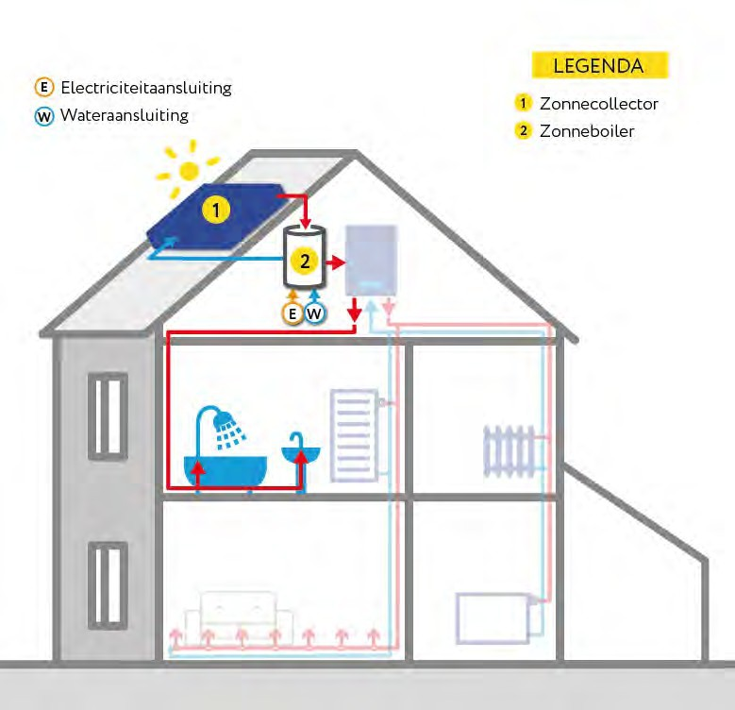

**Een zonneboiler verwarmt water met behulp van de zon. Via collectoren (bijvoorbeeld panelen of buizen) op het dak wordt een vloeistof opgewarmd. De verwarmde vloeistof geeft de warmte af aan het water in een voorraadvat (de boiler). Dit verwarmde water kan direct of op een later tijdstip worden gebruikt.**

###### Ruimteverwarming

Afgifte: LT

Buffervat nodig: ja

Warmtapwater

Buffervat nodig: ja



VARIANTEN

De standaard zonneboiler wordt enkel ingezet voor warmtapwater. Een zonneboilercombi draagt ook bij aan de ruimteverwarming. Voor een zonneboilercombi is meer dan één collector nodig en een groot opslagvat. Daarnaast is een lagetemperatuurafgifte wenselijk.

Het is niet mogelijk om met een zonneboiler de volledige warmtevraag te dekken. Hiervoor is altijd nog een andere warmtetechniek nodig. In deze factsheet gaan we uit van een zonneboiler die alleen bijdraagt aan warmtapwater, waarbij een ander verwarmingstoestel (HR-combiketel) zorgt voor de eventuele naverwarming van het tapwater. Dit gebeurt als het water in de boiler niet warm genoeg is doordat er bijvoorbeeld te weinig zon is geweest of de boiler al veel warm water heeft geleverd en nog niet opnieuw is opgewarmd.

### DUURZAAMHEID

Een zonneboiler zorgt ervoor dat er minder gas of elektriciteit nodig is voor de productie van warmtapwater. In het geval van een zonneboilercombi geldt dit ook voor ruimteverwarming.

### HUIDIGE STATUS

Het aantal zonneboilers in Nederland stijgt gestaag. Eind 2015 zijn er meer dan 155.000 zonneboilers in Nederland met een gezamenlijk oppervlak van 64 ha (bron: CBS, Hernieuwbare Energie in Nederland 2015).

### RENDEMENT

Met een zonneboiler die enkel zorgt voor de verwarming van tapwater, bespaar je tot ongeveer de helft van je energie benodigd voor het verwarmen van dit tapwater. Het aantal personen in je huishouden bepaalt voor het grootste deel hoeveel oppervlak aan zonnecollectoren je het beste kunt installeren en welke inhoud boiler daarbij past.

Het gemiddelde rendement over een heel jaar hangt verder af van:

* het weer en het aantal zonuren;
* de oriëntatie van de collector;
* het verbruik van warmtapwater;
* mate van schaduw;
* grootte en isolatiewaarde van het opslagvat.

### ENERGIEVERBRUIK

Een zonneboiler zorgt er vooral voor dat het energieverbruik van een huishouden lager wordt. Hij verbruikt ongeveer 40 kWh per jaar voor het rondpompen van het warme water bij een pomp met energielabel A.1

NB: Hier wordt ervan uitgegaan dat de zonneboiler in combinatie met een HR-combiketel werkt.

1 Bron: Milieu Centraal.



**Tabel 1: Gemiddelde energie- en CO2-besparing t.b.v. warm tapwater**

|  |  |  |  |  |  |
| --- | --- | --- | --- | --- | --- |
| **Aantal personen** | **Warmtevraag warmtapwater (GJ/woning/jaar)2** | **Gasbesparing bij oppervlak collectoren 4,0 m² (m³/jaar)3** | **CO₂ besparing bij oppervlak collectoren 4,0 m² (kg CO*₂/*jaar)4** | **Gasbesparing bij oppervlak collectoren 8,0 m² (m³/jaar)5** | **CO₂ besparing bij oppervlak collectoren 8,0 m² (kg CO*₂/*jaar)** |
| **1** | **4,0** | 110 | 210 | 140 | 260 |
| 2 | 8,0 | 170 | 320 | 230 | 430 |
| 3 | 12,0 | 210 | 400 | 290 | 550 |
| 4 | 16,0 | 240 | 450 | 350 | 660 |
| 5 | 20,0 | 250 | 470 | 390 | 740 |

### KOSTEN (INCL. BTW)

Tabel 2: Overzicht kosten naar omvang zonneboiler

|  |  |  |  |  |
| --- | --- | --- | --- | --- |
| **Collector** | **Voorraadvat6** | **Aankoopprijs (incl. montage)7** | **Subsidie 20178** | **Onderhoud per jaar9** |
| 2,0 m² | 80 liter | € 2.500 | € 650 | € 20 |
| 4,0 m² | 150 liter | € 3.500 | € 1.100 | € 20 |
| 6,0 m² | 240 liter | € 4.500 | € 1.500 | € 20 |
| 8,0 m² | 300 liter | € 5.500 | € 1.900 | € 20 |

* **Aanschaf:** ­
* **Energie:** Bij een verbruik van 40 kWh per jaar voor de pomp, zijn de energiekosten ca. € 10,- per jaar.
* **Aansluiting:** Ca. € 100,- voor de koppeling met het bestaande warmtesysteem
* **Besparing aan energiekosten10 per woning met 4-persoonshuishouden (collectoroppervlak: 4,0** **m****3, voorraadvat: € 150,- per jaar.**

### LEVENSDUUR

± 25 jaar11.

### EISEN AAN/KENMERKEN VAN WONING

Infrastructuur:

* Aansluiting nodig op het elektriciteitsnet.
* Aansluiting nodig op het waternet.
* Dakdoorvoer nodig voor leidingen.

Isolatie:

* Geen eisen voor toepassing warmtapwater.
* Goede isolatie voor toepassing ruimteverwarming.

2 Op basis bron ECN (Rapport: Kentallen warmtevraag woningen, 2009).

3 Bron: NEN 7120+C2 (nl), Energieprestatie van gebouwen – Bepalingsmethode, 2012.

4 Emissiekengetal aardgas: 1,89 kg CO2/m3 (bron: [www.milieubarometer.nl](http://www.milieubarometer.nl/)).

5 Bron: NEN 7120+C2 (nl), Energieprestatie van gebouwen – Bepalingsmethode, 2012.

6 Per m² collectoroppervlakte is ongeveer 40 liter aan voorraadvat nodig.

7 Schatting op basis van prijzen verschillende fabrikanten.

8 Indicatief op basis van ISDE Apparatenlijst Zonneboilers 2017.

9 Op basis van 5-jaarlijkse onderhoudsbeurt, waarbij het gehele systeem wordt nagekeken (de zonnecollector, de boiler, de leidingen en de pomp).

10 Uitgaande van een woning op aardgas.

11 Bron: Duurzaam MKB.



Type afgiftesysteem:

* Geen eisen voor toepassing ruimteverwarming.

Ruimte in en om woning:

* Dakoppervlak nodig voor zonnecollector.
* Ruimte nodig voor de boiler (afmeting ca. 1,0 m x 1,0 m x 2,0 m).

### VOORDELEN

* Zonneboilers kunnen met bestaande warmtesystemen (HR-ketel en warmtepompen) worden gecombineerd.
* Maakt gebruik van een hernieuwbare energiebron en reduceert het gebruik van fossiele brandstoffen.

### WETENSWAARDIGHEDEN

* Om eenzelfde hoeveelheid energiebesparing te realiseren, heb je voor een zonneboiler minder dakoppervlak nodig dan voor zonnepanelen die elektriciteit produceren. Zo behaal je met 6 m2 zonnecollectoren bij een 4-persoonshuishouden een besparing van zo’n 300 m3 gas (6,9 GJ) en met 6 m2 aan zonnepalen een elektriciteitsbesparing van zo’n 900 kWh

(3,2 GJ).

* Oriëntatie; op het zuiden onder een hoek van 40° tot 60° kan de meeste zonne-energie worden benut.
* Bij weinig zon zal het verwarmingstoestel moeten bijspringen als naverwarmer om de temperatuur van het tapwater op minstens 60°C te brengen om de groei van de Legionellabacterie te voorkomen/de bacterie te doden.

# Afgiftesystemen

**Veel verwarmingstoestellen hebben een afgiftesysteem nodig om de warmte over het huis te verspreiden. Dit afgiftesysteem ontvangt warm water uit het verwarmingstoestel en verspreid via leidingen naar de afgiftepunten, zoals radiatoren of vloerverwarming. Met een thermostaat kun je de gewenste temperatuur van de ruimte instellen. Het warme water dat door het afgiftesysteem stroomt kan van hoge temperatuur of van lage temperatuur zijn. Bij hogetemperatuurverwarming (HT) is de aanvoertemperatuur maximaal**

**80-90 °C, bij lagetemperatuurverwarming (LT) is de aanvoertemperatuur maximaal 55°C.**

VARIANTEN1

Hogetemperatuurverwarming

* **Traditionele/normale radiator**

Dit is het afgiftesysteem wordt in het grootste deel van de Nederlandse woningen toegepast. Het warme water wordt door de radiator gepomp en hiermee wordt de ruimte verwarmd door middel van straling en luchtstroming (convectie). Deze radiator hangt meestal aan de muur of staat op de grond. Met een draaiknop kun je de radiator aan- en uitdraaien. Deze variant wordt al decennia toegepast in Nederland. Doordat in veel woningen inmiddels isolatiemaatregelen zijn getroffen (zoals dubbel glas of muurisolatie) zijn deze radiatoren vaak overgedimensioneerd.

* HT-convector

Een convector verwarmt een ruimte door middel van luchtstroming. Het warme water stroomt door het verwarmingselement dat hierdoor koude lucht aanzuigt en opwarmt. Bij een vloerconvector (convectorput) zit de convector in de vloer weggewerkt. De warme lucht komt door een vloerrooster de kamer binnen.

Lagetemperatuurverwarming

* **Vloerverwarming of wandverwarming**

Het warme water stroomt door leidingen die worden weggewerkt in de vloer of wand.

* LT-radiator

Deze radiatoren zijn identiek aan HT-radiatoren, maar het oppervlak waarmee de warmte met de lucht wordt uitgewisseld, is ongeveer 2,5 keer zo groot. Vaak betekent dit dat de radiator dikker is. Hierdoor kunnen ze net zoveel warmte afgeven als de HT-radiator.

* LT-convector

Ook convectoren kunnen worden gebruikt in een LT-afgiftesysteem. De convectoren zijn groter dan bij een HT-afgiftesysteem.

### HUIDIGE STATUS

Bijna alle verwarmingssystemen voor woningen werken met een afgiftesysteem dat gebaseerd is op het rondpompen van verwarmd water. Alleen de woningen die gebruik maken van heteluchtverwarming of een oude gaskachel, hebben geen afgifte (HT of LT) met leidingen, radiatoren of vloerverwarming. De meeste woningen van Nederland zijn voorzien van een afgiftesysteem met radiatoren en/of vloerconvectoren, die zijn ontworpen voor hoge temperatuur.

1 Voor meer informatie over de HR-ketel, zie factsheet HR-combiketel; voor meer informatie over de warmtepomp, zie factsheet Luchtwarmtepomp.



In de praktijk is het soms al mogelijk om met lage temperatuur (<55 °C) de woning te verwarmen met normale radiatoren. Sommige woningen combineren hogetermperatuurafgifte met lage­ temperatuurafgifte uit comfortoverwegingen. Vaak gaat het dan om vloerverwarming in de badkamer en/of woonkamer. Bij nieuwbouwwoningen wordt op dit moment vaak vloerverwarming geplaatst. Een beperkt deel van de Nederlandse woningen wordt verwarmd met een elektrische warmtepomp in combinatie met lagetemperatuurverwarming.

### RENDEMENT

Het rendement van een verwarmingssysteem wordt voornamelijk bepaald door het rendement van het verwarmingstoestel (zie factsheets warmtetechnieken), maar ook het afgiftesysteem heeft hier invloed op. Door te verwarmen met water van een lagere temperatuur, behaalt het verwarmings­ toestel een hoger rendement2:

* Bij een HR-combiketel gecombineerd met LT-radiatoren in plaats van HT-radiatoren bespaar je hierdoor 60-160 m³ gas per jaar
* Bij een HR-combiketel gecombineerd met vloer- of wandverwarming in plaats van HT- radiatoren, is de besparing gemiddeld zo’n 90 m³ gas per jaar.
* Bij een elektrische warmtepomp is het sterk af te raden om met hogetemperatuurafgifte te werken, omdat het rendement dan slecht is.

Rendement in de praktijk

Het rendement wordt in de praktijk beïnvloed door:

* Of het afgiftesysteem goed is ingeregeld. De gebruiker, installateur of onderhoudspartij kan hiervoor zorgen:
  + Waterzijdig inregelen, waarmee de in- en uitgaande temperatuur van het afgiftesysteem optimaal zijn ingesteld voor het verwarmingssysteem. Dit zorgt ervoor dat het warme water goed wordt verdeeld over de verschillende radiatoren.
  + Ontluchten van de leidingen. Dit moet regelmatig gebeuren om het rendement zo hoog mogelijk te houden.
  + Waterdruk in het CV-systeem (tussen 1,5 tot 2 bar voor optimaal rendement).
* Modulerend vermogen thermostaat3 en verwarmingstoestel. Een optimaal modulerende thermostaat bepaalt de benodigde aanvoertemperatuur om de woning op te warmen en warm te houden.
* Warmteverlies via leidingen. Hoe korter de lengte van de leidingen, hoe minder het

warmteverlies. Isoleren van lange leidingen die door niet-verwarmde ruimtes lopen, kan de verliezen beperken.

### ENERGIEVERBRUIK

Het energieverbruik van het afgiftesysteem wordt allereerst bepaald door de warmtevraag. Bij een grotere warmtevraag moet er meer water worden rondgepompt. Daarnaast wordt het energie­ verbruik bepaald door de lengtes van de leidingen en de temperatuur van het cv-water. Hoe langer de leidingen en hoe kouder het water, hoe meer water de circulatiepomp moet rondpompen. Het energieverbruik van de circulatiepomp ligt tussen de 180 kWh tot 500 kWh. Dit is ook afhankelijk van hoe zuinig de circulatiepomp is. Een pomp met energielabel A en een schakelaar die de pomp automatisch uitzet als er geen warmte nodig is, heeft een lager verbruik. De circulatiepomp is onderdeel van het verwarmingstoestel.

Het totale energieverbruik is bij LT wel lager, doordat het rendement van het verwarmingstoestel hoger is.

2 Bron: Milieu Centraal

3 Dit betekent dat de thermostaat niet altijd vol aan- of uitstaat. De warmte die nodig is wordt afgesteld op de vraag.

### KOSTEN (INCL. BTW)

Het plaatsen van nieuwe HT-radiatoren kosten voor een gemiddelde eengezinswoning ongeveer € 2.000,-4. De aanleg van een geheel cv-systeem met leidingen en HT-radiatoren kost € 6.000,- tot € 8.000,- (exclusief cv-ketel) voor een gemiddelde eengezinswoning5. De exacte kosten van de installatie van een warmteafgiftesysteem zijn afhankelijk van het gekozen systeem, de omvang en het isolatieniveau van de woning en bijvoorbeeld de afmetingen van de radiatoren. Vooral bij vloer en wandverwarming zijn de prijzen voor toepassing in bestaande woningen hoger dan bij nieuwbouw, omdat voor installatie de vloer of wand moet worden opengebroken. Het vervangen van een HT-afgiftesysteem door vloerverwarming (LT) kost voor een gemiddelde eengezinswoning ongeveer € 12.500,-6.

### LEVENSDUUR

Minimaal 30 jaar

### EISEN AAN/KENMERKEN VAN WONING

* Voor het toepassen van hogetemperatuurverwarming zijn geen eisen aan de isolatie, terwijl bij lagetemperatuurverwarming vaak betere isolatie nodig is (of een veel groter oppervlak aan radiatoren).
* Bij vloer- en wandverwarming heb je geen radiatoren in de ruimte staan, maar heb je wel

wat ruimte nodig in vloer- en wand. Bij vloerverwarming wordt de vloer iets opgehoogd, in bestaande woningen kan dit enkele centimeters zijn tenzij de vloerverwarming wordt ingefreesd.

### VOORDELEN

Voordelen HT t.o.v. LT

* Afgifteysteem is goedkoper
* De woning wordt sneller warm

Voordelen LT t.o.v. HT

* Het huis wordt gelijkmatiger warm
* LT is te gebruiken i.c.m. alle verwarmingstechnieken
* Lager energieverbruik dan bij HT, doordat rendement van het verwarmingssysteem hoger ligt
* Bij LT met vloer-of wandverwarming, kun je de thermostaat 2 graden lager instellen, omdat het warmer aanvoelt
* Vloer- en wandverwarming vermindert stofschroei, zwevend stof en stofmijt
* Bij vloer- of wandverwarming heb je geen radiatoren in de ruimte
* Minder droge lucht in de winter

4 Bron: Actualisatie investeringskosten Maatregelen EPA-Maatwerk-advies Bestaande woningbouw 2016 (RVO, 2016).

5 Bron: cv-kosten.nl

6 Bron: Actualisatie investeringskosten Maatregelen EPA-Maatwerk-advies Bestaande woningbouw 2016 (RVO, 2016).

3



### WETENSWAARDIGHEDEN

* Voor vloer- en wandverwarming in bestaande woningen zijn grote aanpassingen in woning nodig;
* Vloer- en wandverwarming zijn vanwege hun reactietraagheid vooral geschikt voor ruimten die constant warm moeten worden gehouden.
* Bij vloerverwarming ben je beperkter in het type vloerbedekking: hout of dik tapijt houden de warmte tegen.
* Ook voor wandverwarming is er een inrichtingsbeperking: niet meer dan 20% van de wand mag afgeschermd worden met meubels etc.
* Voor wandverwarming geldt extra alertheid bij het boren van gaten in de wand.
* Warmteverliezen kunnen worden voorkomen door isolatie te plaatsen:
  + Aan de achterkant van de wandverwarming
  + Onder de vloerverwarming
  + Achter de radiatoren in de vorm van radiatorfolie

**Warmteopslag voor een woning**

**Verschillende warmtetechnieken werken efficiënter in combinatie met het opslaan van warmte. Door de opslag vermindert het aantal keren dat de warmtetechniek moet opstarten. Dit betekent minder opstartverliezen en een langere levensduur van de techniek. Ook kan door warmteopslag de piekvraag worden opgevangen. Hierdoor kan de techniek langer met een gunstig rendement warmte produceren. Voor deze toepassingen is kortetermijnopslag (één of enkele dagen) geschikt. Daarnaast zijn er ook warmteopslagtechnieken die geschikt zijn voor seizoensopslag. Ze slaan in de zomer warmte op die in de winter gebruikt kan worden. Voor warmteopslag zijn er diverse technieken die beproefd zijn en er zijn technieken in ontwikkeling die in de toekomst efficiënt kunnen bijdragen aan warmteopslag bij woningen.**

VARIANTEN

Warmteopslag in water

Warm water kan worden opgeslagen in een goed geïsoleerd buffervat. Zo’n buffervat kan worden gezien als een grote thermoskan. Dit is een gangbare opslagtechniek voor warm tapwater en ruimteverwarming in Nederlandse woningen en is geschikt voor kortetermijnopslag. Per liter water kan relatief weinig warmte worden opgeslagen; om het ruimtebeslag van de opslag beperkt te houden, kan er dus ook maar een beperkte hoeveelheid warmte worden opgeslagen.

Warmteopslag in bodem

Voor seizoensopslag kun je gebruikmaken van een aquifer in de bodem. Dit is een waterlaag in de ondergrond waar de warmte (of koude) in opgeslagen kan worden. Een WKO-systeem (warmte/koude-opslag) maakt hiervan gebruik. Zomers wordt er warm water de grond in gepompt en wordt koud water onttrokken. In de winter wordt de zomerwarmte weer uit de grond opgepompt en wordt de koude voor de zomer terug gestopt. Vaak gebeurt dit in combinatie met een warmtepomp. Hiermee is deze techniek dus vooral interessant als er zowel een warmte- als koudevraag is, en dus vooral geschikt voor kantoren en meerdere, goed geïsoleerde woningen. Bij een WKO-systeem zijn de vaste kosten relatief hoog, waardoor het wenselijk is om deze over zo veel mogelijk verbruik (warmte en koude) te delen. Deze optie is dan ook vooral geschikt voor grootschaliger systemen en minder goed voor een enkele woning.

Toekomstige ontwikkelingen

Voor het opslaan van warmte in water is veel ruimte nodig. Op dit moment worden andere opslagmethoden ontwikkeld waarmee korte- en langetermijnopslag (zoals seizoensopslag) per woning minder ruimte in beslag kan gaan nemen. Hiervoor kan men gebruikmaken van thermochemische opslag. Hierbij wordt de warmte niet opgeslagen in water, maar in een chemische reactie. Een voorbeeld hiervan is de warmtebatterij van TNO, waarbij in een vat een klein beetje water met veel speciale zouten worden gecombineerd. De warmte wordt in de zouten opgeslagen en deze kan door een chemische reactie weer beschikbaar komen. Een andere methode om warmte op te slaan is gebruik te maken van faseovergangen van materialen (phase changing material; PCM). Een faseovergang treedt bijvoorbeeld op als een stof stolt van vloeibaar naar vast; of omgekeerd als het smelt. Zo smelt ijs als je warmte toevoegt (= koude onttrekt) en bevriest water als je warmte onttrekt (= koude toevoegt). Beide methoden zijn nog in ontwikkeling en nog niet voor de consument beschikbaar.

*In deze factsheet gaan we uit van warmteopslag in een buffervat. Op dit moment is dit de enige techniek voor warmteopslag van ruimteverwarming in woningen die een consument zelf kan aanschaffen.*



### AFMETINGEN

De benodigde inhoud van een buffervat is afhankelijk van de installatie die je koppelt aan het buffervat.

Tabel 1. Afmetingen buffervat

|  |  |
| --- | --- |
| Inhoud (liter) | **Afmetingen (hxbxd in cm)** |
| 50 | 60 x 50 x 50 |
| 100 | 80 x 60 x 60 |
| 200 | 120 x 60 x 60 |
| 300 | 160 x 60 x 60 |
| 400 | 140 x 80 x 80 |
| 500 | 170 x 80 x 80 |
| 750 | 170 x 100 x 100 |
| 1.000 | 210 x 100 x 100 |

### STILSTANDSVERLIEZEN

Hoe groot de stilstandsverliezen van een buffervat zijn, is afhankelijk van hoe goed het vat is geïsoleerd. Het stilstandsverlies wordt door fabrikanten uitgedrukt in kWh/24u ofwel kWh per dag. Daarnaast zegt het energielabel wat over het stilstandsverlies; bij een hoog label is het verlies aan warmte lager.

**Tabel 2 Stilstandsverlies per energielabel bij een buffervat van 200 liter**

|  |  |  |
| --- | --- | --- |
| **Energielabel** | **Stilstandsverlies (kWh/dag)** | **Stilstandsverlies (GJ/jaar)** |
| A+ | < 0,8 | < 11 |
| A | 0,8 – 1,0 | 11 – 13 |
| B | 1,1 – 1,4 | 14 – 18 |
| C | 1,5 – 2,0 | 20 - 26 |

### KOSTEN (INCL. BTW)

* De prijzen van een buffervat verschillen sterk door de omvang en de aangesloten onderdelen. Ter indicatie kost een 600 liter buffervat zonder warmtewisselaars circa

€ 500,- tot € 700,- en een buffervat van 600 liter met warmtewisselaars circa € 700,- tot

€ 900,- (excl. installatie).

* Jaarlijkse kosten van de verliezen hangen af van de techniek waarmee de warmte wordt gemaakt.
* Een buffervat heeft in principe geen onderhoud nodig.

### LEVENSDUUR

30 jaar

### WETENSWAARDIGHEDEN

* Een buffervat kan worden aangesloten op meerdere typen warmwaterbronnen.

# Referenties

## Ruimteverwarming en warm tapwater

### HR-COMBIKETEL

#### ACM, 2017

Besluit maximumprijs levering warmte 2017 Den Haag : ACM, 2017

#### CBS, 2017

Statline. Geraadpleegd september 2017. [statline.cbs.nl](http://statline.cbs.nl/)

##### Consumentenbond, 2017

Onderhoudscontracten: prijspeiling. Geraadpleegd september 2017. [www.consumentenbond.nl/cv-ketel/cv-onderhoudscontracten-prijspeiling](http://www.consumentenbond.nl/cv-ketel/cv-onderhoudscontracten-prijspeiling) Veelgestelde vragen over cv-ketels. Geraadpleegd september 2017. [www.consumentenbond.nl/cv-ketel/veelgestelde-vragen-over-cv-ketels](http://www.consumentenbond.nl/cv-ketel/veelgestelde-vragen-over-cv-ketels)

#### ECN, 2009

Kentallen warmtevraag woningen Petten : ECN, 2009

#### ECN, 2016

Energietrends 2016

Petten : ECN, Energie-Nederland en Netbeheer Nederland, 2016

##### Milieubarometer, 2017

Actuele CO2-parameters - 2017 en verder. Geraadpleegd september 2017. [www.milieubarometer.nl/CO2-footprints/co2-footprint/actuele-co2-](http://www.milieubarometer.nl/CO2-footprints/co2-footprint/actuele-co2-parameters-2017/) [parameters-2017/](http://www.milieubarometer.nl/CO2-footprints/co2-footprint/actuele-co2-parameters-2017/)

##### Milieu Centraal, 2017

Nieuwe cv-ketel of combiketel kopen. Geraadpleegd september 2017. [www.milieucentraal.nl/energie-besparen/energiezuinig-huis/verwarmen-op-](http://www.milieucentraal.nl/energie-besparen/energiezuinig-huis/verwarmen-op-gas/nieuwe-cv-ketel-of-combiketel-kopen/) [gas/nieuwe-cv-ketel-of-combiketel-kopen/](http://www.milieucentraal.nl/energie-besparen/energiezuinig-huis/verwarmen-op-gas/nieuwe-cv-ketel-of-combiketel-kopen/)

##### Ministerie van BZK, 2013

Cijfers over Wonen en Bouwen 2013 Den Haag : Ministerie van BZK, 2013

##### Ministerie van BZK, 2016

Cijfers voortgang uitfasering open-verbrandingstoestellen Den Haag : Ministerie van BZK, 2016

##### Vastelastenbond, 2017

Netwerkkosten 2017. Geraadpleegd september 2017. [www.vastelastenbond.nl/energie/netwerkkosten-2017-een-overzicht-van-alle-](http://www.vastelastenbond.nl/energie/netwerkkosten-2017-een-overzicht-van-alle-netwerkbeheerkosten/) [netwerkbeheerkosten/](http://www.vastelastenbond.nl/energie/netwerkkosten-2017-een-overzicht-van-alle-netwerkbeheerkosten/)



##### Vereniging Eigen Huis, 2017

Kies de beste cv-ketel. Geraadpleegd september 2017. [www.eigenhuis.nl/besparen/feenstra/cv-ketels/cv-ketel-kiezen](http://www.eigenhuis.nl/besparen/feenstra/cv-ketels/cv-ketel-kiezen)

##### Woononderzoek, 2017

Swing Viewer. Geraadpleegd september 2017. [www.woononderzoek.nl/jive](http://www.woononderzoek.nl/jive)

### PELLETKACHEL

##### Allesover-haardkachels.nl, 2017

Onderhoud pelletkachel: prijs & werkwijze. Geraadpleegd september 2017. [www.allesover-haardenenkachels.nl/pelletkachel/onderhoud/](http://www.allesover-haardenenkachels.nl/pelletkachel/onderhoud/)

##### Biokachels, 2017

Verbruik van een pelletkachel. Geraadpleegd september 2017. [www.biokachels.nl/verbruik-van-een-pelletkachel](http://www.biokachels.nl/verbruik-van-een-pelletkachel)

#### CBS, 2017

Statline. Geraadpleegd september 2017. [statline.cbs.nl](http://statline.cbs.nl/)

##### CE Delft, 2016

Ketenemissies warmtelevering Delft : CE Delft, 2016

#### ECN, 2009

Kentallen warmtevraag woningen Petten : ECN, 2009

##### Hargassner, 2017

Houtpellets. Geraadpleegd september 2017. [www.hargassner.nl/brandstof/houtpellets/](http://www.hargassner.nl/brandstof/houtpellets/)

##### Koppejan, 2010

Statusoverzicht Houtkachel in Nederland Utrecht : RVO, 2010

##### Milieu Centraal, 2017

Pelletkachel. Geraadpleegd september 2017. [www.milieucentraal.nl/energie-besparen/energiezuinig-huis/energiezuinig-](http://www.milieucentraal.nl/energie-besparen/energiezuinig-huis/energiezuinig-verwarmen-en-warm-water/pelletkachel-of-biomassaketel/) [verwarmen-en-warm-water/pelletkachel-of-biomassaketel/](http://www.milieucentraal.nl/energie-besparen/energiezuinig-huis/energiezuinig-verwarmen-en-warm-water/pelletkachel-of-biomassaketel/)

##### Ministerie van BZK, 2013

Cijfers over Wonen en Bouwen 2013 Den Haag : Ministerie van BZK, 2013

#### RVO, 2017

Stand van zaken aanvragen. Geraadpleegd september 2017. [www.rvo.nl/subsidies-regelingen/stimulering-duurzame-](http://www.rvo.nl/subsidies-regelingen/stimulering-duurzame-energieproductie/feiten-en-cijfers/stand-van-zaken-aanvragen) [energieproductie/feiten-en-cijfers/stand-van-zaken-aanvragen](http://www.rvo.nl/subsidies-regelingen/stimulering-duurzame-energieproductie/feiten-en-cijfers/stand-van-zaken-aanvragen) Subsidie voor pelletkachels ISDE. Geraadpleegd september 2017. [www.rvo.nl/node/255219](http://www.rvo.nl/node/255219)



##### Zonnecollector-info.nl, 2017

Stilstandverlies van een boiler. Geraadpleegd september 2017. [www.zonnecollector-info.nl/nl/stilstandverliezenboiler.html](http://www.zonnecollector-info.nl/nl/stilstandverliezenboiler.html)

### HRE-KETEL

#### CBS, 2017

Statline. Geraadpleegd september 2017. [statline.cbs.nl](http://statline.cbs.nl/)

#### ECN, 2009

Kentallen warmtevraag woningen Petten : ECN, 2009

#### ECN, 2016

Energietrends 2016

Petten : ECN, Energie-Nederland en Netbeheer Nederland, 2016

##### Milieu Centraal, 2017

HRe-ketel. Geraadpleegd september 2017.

[www.milieucentraal.nl/energie-besparen/energiezuinig-huis/verwarmen-op-](http://www.milieucentraal.nl/energie-besparen/energiezuinig-huis/verwarmen-op-gas/hre-ketel/) [gas/hre-ketel/](http://www.milieucentraal.nl/energie-besparen/energiezuinig-huis/verwarmen-op-gas/hre-ketel/)

### LUCHTWARMTEPOMP

#### BDH, 2017

Persoonlijke communicatie. Augustus 2017 Business Development Holland, 2017

#### CBS, 2017

Statline. Geraadpleegd september 2017. [statline.cbs.nl](http://statline.cbs.nl/)

#### ECN, 2009

Kentallen warmtevraag woningen Petten : ECN, 2009

##### Milieu Centraal, 2017

Warmtepomp. Geraadpleegd september 2017. [www.milieucentraal.nl/energie-besparen/energiezuinig-huis/energiezuinig-](http://www.milieucentraal.nl/energie-besparen/energiezuinig-huis/energiezuinig-verwarmen-en-warm-water/warmtepomp-combi-en-hybridewarmtepomp/) [verwarmen-en-warm-water/warmtepomp-combi-en-hybridewarmtepomp/](http://www.milieucentraal.nl/energie-besparen/energiezuinig-huis/energiezuinig-verwarmen-en-warm-water/warmtepomp-combi-en-hybridewarmtepomp/)

##### Milieubarometer, 2017

Actuele CO2-parameters - 2017 en verder. Geraadpleegd september 2017. [www.milieubarometer.nl/CO2-footprints/co2-footprint/actuele-co2-](http://www.milieubarometer.nl/CO2-footprints/co2-footprint/actuele-co2-parameters-2017/) [parameters-2017/](http://www.milieubarometer.nl/CO2-footprints/co2-footprint/actuele-co2-parameters-2017/)

##### Warmtepomp-weetjes.nl, 2017

Levensduur van een warmtepomp. Geraadpleegd september 2017. [warmtepomp-weetjes.nl/extra/levensduur-warmtepomp/](https://warmtepomp-weetjes.nl/extra/levensduur-warmtepomp/)



### BODEMWARMTEPOMP

#### BDH, 2017

Persoonlijke communicatie. Augustus 2017 Business Development Holland, 2017

#### CBS, 2017

Statline. Geraadpleegd september 2017. [statline.cbs.nl](http://statline.cbs.nl/)

#### ECN, 2009

Kentallen warmtevraag woningen Petten : ECN, 2009

##### Milieubarometer, 2017

Actuele CO2-parameters - 2017 en verder. Geraadpleegd september 2017. [www.milieubarometer.nl/CO2-footprints/co2-footprint/actuele-co2-](http://www.milieubarometer.nl/CO2-footprints/co2-footprint/actuele-co2-parameters-2017/) [parameters-2017/](http://www.milieubarometer.nl/CO2-footprints/co2-footprint/actuele-co2-parameters-2017/)

##### Verwarminginfo.nl, 2017

Grond-water warmtepomp. Geraadpleegd september 2017. [www.verwarminginfo.nl/warmtepomp/grond-water-warmtepomp](http://www.verwarminginfo.nl/warmtepomp/grond-water-warmtepomp)

### HYBRIDE WARMTEPOMP

#### BDH, 2017

Persoonlijke communicatie. Augustus 2017 Business Development Holland, 2017

#### ECN, 2009

Kentallen warmtevraag woningen Petten : ECN, 2009

##### Milieu Centraal, 2017

Warmtepomp. Geraadpleegd september 2017. [www.milieucentraal.nl/energie-besparen/energiezuinig-huis/energiezuinig-](http://www.milieucentraal.nl/energie-besparen/energiezuinig-huis/energiezuinig-verwarmen-en-warm-water/warmtepomp-combi-en-hybridewarmtepomp/) [verwarmen-en-warm-water/warmtepomp-combi-en-hybridewarmtepomp/](http://www.milieucentraal.nl/energie-besparen/energiezuinig-huis/energiezuinig-verwarmen-en-warm-water/warmtepomp-combi-en-hybridewarmtepomp/)

##### Milieubarometer, 2017

Actuele CO2-parameters - 2017 en verder. Geraadpleegd september 2017. [www.milieubarometer.nl/CO2-footprints/co2-footprint/actuele-co2-](http://www.milieubarometer.nl/CO2-footprints/co2-footprint/actuele-co2-parameters-2017/) [parameters-2017/](http://www.milieubarometer.nl/CO2-footprints/co2-footprint/actuele-co2-parameters-2017/)



## Ruimteverwarming

### ELEKTRISCHE WEERSTANDSVERWARMING

#### CBS, 2017

Statline. Geraadpleegd september 2017. [statline.cbs.nl](http://statline.cbs.nl/)

##### Verwarminginfo.nl, 2017

Elektrische radiator: uitvoeringen en prijzen. Geraadpleegd september 2017. [www.verwarminginfo.nl/elektrische-verwarming/elektrische-radiator](http://www.verwarminginfo.nl/elektrische-verwarming/elektrische-radiator)

### INFRAROODPANELEN

##### Milieu Centraal, 2017

Bespaartips verwarming. Geraadpleegd september 2017. [www.milieucentraal.nl/energie-besparen/snel-besparen/bespaartips-](http://www.milieucentraal.nl/energie-besparen/snel-besparen/bespaartips-verwarming/) [verwarming/](http://www.milieucentraal.nl/energie-besparen/snel-besparen/bespaartips-verwarming/)

## Warm tapwater

### WARMWATERBOILERS

##### Abel&Co, 2017

Richtprijzen voor boilers. Geraadpleegd september 2017. [abelenco.nl/kennisbank/wat-kost-een-boiler/](https://abelenco.nl/kennisbank/wat-kost-een-boiler/)

##### Ecofys en Greenvis, 2017

Collectieve warmte naar lage temperatuur Utrecht : Ecofys, 2017

##### Inventum, 2017

Wat is de levensduur van mijn Inventum boiler? Geraadpleegd september 2017. [www.inventum.com/nl/klantenservice/veelgestelde-vragen/wat-is-de-](http://www.inventum.com/nl/klantenservice/veelgestelde-vragen/wat-is-de-levensduur-van-mijn-inventum-boiler) [levensduur-van-mijn-inventum-boiler](http://www.inventum.com/nl/klantenservice/veelgestelde-vragen/wat-is-de-levensduur-van-mijn-inventum-boiler)

#### RVO, 2017

Apparatenlijst ISDE warmtepompen 3 juli 2017. Geraadpleegd september 2017. [www.rvo.nl/subsidies-regelingen/investeringssubsidie-duurzame-energie-](http://www.rvo.nl/subsidies-regelingen/investeringssubsidie-duurzame-energie-isde/warmtepompen-isde) [isde/warmtepompen-isde](http://www.rvo.nl/subsidies-regelingen/investeringssubsidie-duurzame-energie-isde/warmtepompen-isde)

##### Verwarminginfo.nl, 2017

Warmtepompboiler: plaatsing en prijs. Geraadpleegd september 2017. [www.verwarminginfo.nl/warmtepomp/warmtepompboiler](http://www.verwarminginfo.nl/warmtepomp/warmtepompboiler)

##### Warmtepomp-info.nl, 2017

Boiler. Geraadpleegd september 2017. [www.warmtepomp-info.nl/boiler/](http://www.warmtepomp-info.nl/boiler/)

#### WHC, 2017



Boiler. Geraadpleegd september 2017.

[whc-advies.nl/wp-content/uploads/2015/07/5320-1_V2.pdf](http://whc-advies.nl/wp-content/uploads/2015/07/5320-1_V2.pdf)

### ZONNEBOILER

Duurzaam MKB, 2017

Zonneboiler. Geraadpleegd september 2017. [www.duurzaammkb.nl/tips/tip/452/zonneboiler/](http://www.duurzaammkb.nl/tips/tip/452/zonneboiler/)

#### ECN, 2009

Kentallen warmtevraag woningen Petten : ECN, 2009

##### Milieu Centraal, 2017

Zonneboiler. Geraadpleegd september 2017. [www.milieucentraal.nl/energie-besparen/energiezuinig-huis/energiezuinig-](http://www.milieucentraal.nl/energie-besparen/energiezuinig-huis/energiezuinig-verwarmen-en-warm-water/zonneboiler/) [verwarmen-en-warm-water/zonneboiler/](http://www.milieucentraal.nl/energie-besparen/energiezuinig-huis/energiezuinig-verwarmen-en-warm-water/zonneboiler/)

##### Milieubarometer, 2017

Actuele CO2-parameters - 2017 en verder. Geraadpleegd september 2017. [www.milieubarometer.nl/CO2-footprints/co2-footprint/actuele-co2-](http://www.milieubarometer.nl/CO2-footprints/co2-footprint/actuele-co2-parameters-2017/) [parameters-2017/](http://www.milieubarometer.nl/CO2-footprints/co2-footprint/actuele-co2-parameters-2017/)

#### NEN, 2012

Energieprestatie van gebouwen – Bepalingsmethode, NEN 7120+C2 (nl) Delft : NEN, 2012

#### RVO, 2017

Apparatenlijst ISDE zonneboiolers 2017. Geraadpleegd september 2017. [www.rvo.nl/subsidies-regelingen/investeringssubsidie-duurzame-energie-](http://www.rvo.nl/subsidies-regelingen/investeringssubsidie-duurzame-energie-isde/subsidie-voor-zonneboilers-isde) [isde/subsidie-voor-zonneboilers-isde](http://www.rvo.nl/subsidies-regelingen/investeringssubsidie-duurzame-energie-isde/subsidie-voor-zonneboilers-isde)

## Afgiftesysteem

##### CV-kosten.nl, 2017

Centrale verwarming kosten. Geraadpleegd september 2017. [cv-kosten.nl/](https://cv-kosten.nl/)

##### Milieu Centraal, 2017

LTV lagetemperatuurverwarming. Geraadpleegd september 2017. [www.milieucentraal.nl/energie-besparen/energiezuinig-huis/energiezuinig-](http://www.milieucentraal.nl/energie-besparen/energiezuinig-huis/energiezuinig-verwarmen-en-warm-water/ltv-lagetemperatuurverwarming/) [verwarmen-en-warm-water/ltv-lagetemperatuurverwarming/](http://www.milieucentraal.nl/energie-besparen/energiezuinig-huis/energiezuinig-verwarmen-en-warm-water/ltv-lagetemperatuurverwarming/)

#### RVO, 2016

Actualisatie investeringskosten Maatregelen EPA-Maatwerk-advies Bestaande woningbouw 2016

Utrecht : RVO, 2016